CHUYÊN ĐỀ II. ĐIỆN TỪ HỌC

CHỦ ĐỀ 1. NAM CHÂM VĨNH CỬU

A. TÓM TẮT LÝ THUYẾT VÀ PHƯƠNG PHÁP GIẢI
I. TÓM TẮT LÍ THUYẾ
1. Từ tính của nam châm
- Nam châm là vật có tính chất từ (từ tính), chúng có thể hút các vật bằng sắt, thép và làm quay kim nam châm.
+ Các kim loại bị hút bởi nam châm gọi là các vật liệu từ.
Ví dụ: sắt, thép, niken, côban ...
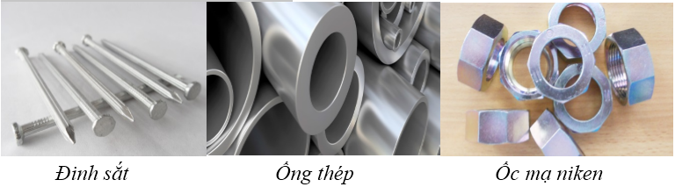
+ Các kim loại không thuộc vật liệu từ thì hầu như không bị nam châm hút.
Ví dụ: đồng, nhôm, bạc...
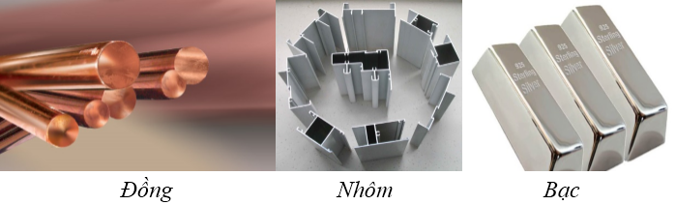
- Nam châm vĩnh cửu (thường gọi tắt là nam châm) có từ tính tồn tại trong một thời gian khá dài.
- Trong cuộc sống, nam châm vĩnh cửu được sản xuất với nhiều hình dạng khác nhau và bằng vật liệu khác nhau
+ Về hình dạng: dạng chữ U, dạng thanh, dạng trụ, dạng đĩa...
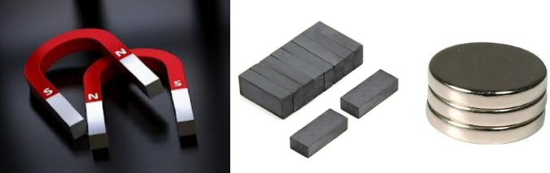
+ Về vật liệu khác nhau như nam châm đen (nam châm ferrite), nam châm trắng (nam châm đất hiếm), nam châm dẻo (làm từ hợp chất của nhựa hoặc cao su với một loại bột sắt)...
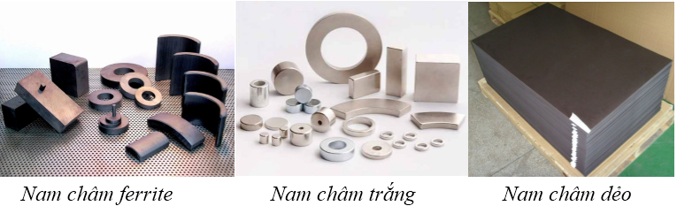
- Mỗi nam châm có hai cực từ: Cực Bắc và cực Nam.
Kí hiệu các cực của nam châm:
+ Kí hiệu theo màu sắc: Cực Nam sơn màu đỏ, cực Bắc sơn màu xanh.
+ Kí hiệu bằng chữ: Cực Nam viết chữ S, cực Bắc viết chữ N.

2. Tương tác giữa hai nam châm
Khi đưa cực từ của hai nam châm lại gần nhau thì chúng hút nhau nếu các cực khác tên (hình a), đẩy nhau nếu các cực cùng tên (hình b).
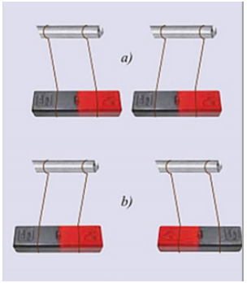
II. PHƯƠNG PHÁP GIẢI
Cách xác định hướng Bắc – Nam địa lí
Đặt một kim nam châm thử tại bất kì vị trí nào trên Trái Đất. Cực từ Bắc chỉ về hướng Bắc địa lí. Cực từ Nam chỉ về hướng Nam địa lí.

B. BÀI TẬP RÈN LUYỆN KỸ NĂNG
- Nam châm vĩnh cửu có:
A. Một cực B. Hai cực C. Ba cực D. Bốn cực
Hướng dẫn giải:
Nam châm vĩnh cửu có hai cực: Cực Bắc và cực Nam
→ Đáp án B
- Có hai thanh kim loại A, B bề ngoài giống hệt nhau, trong đó một thanh là nam châm. Làm thế nào để xác định được thanh nào là nam châm?
A. Đưa thanh A lại gần thanh B, nếu A hút B thì A là nam châm.
B. Đưa thanh A lại gần thanh B, nếu A đẩy B thì A là nam châm.
C. Dùng một sợi chỉ mềm buộc vào giữa thanh kim loại rồi treo lên, nếu khi cân bằng thanh đó luôn nằm theo hướng Bắc - Nam thì đó là thanh nam châm.
D. Đưa thanh kim loại lên cao rồi thả cho rơi, nếu thanh đó luôn rơi lệch về một cực của Trái Đất thì đó là nam châm.
Hướng dẫn giải:
A: không thể vì chưa biết thanh còn lại có phải là sắt hay không.
B: không thể vì thanh còn lại là nam châm thì mới đẩy.
C: có thể vì nam châm luôn chỉ hướng Bắc – Nam
D: không thể
→ Đáp án C
- Một nam châm vĩnh cửu có đặc tính nào dưới đây?
A. Khi bị cọ xát thì hút các vật nhẹ. B. Khi bị nung nóng lên thì có thể hút các vụn sắt.
C. Có thể hút các vật bằng sắt.
D. Một đầu có thể hút, còn đầu kia thì đẩy các vụn sắt.
Hướng dẫn giải:
Một nam châm vĩnh cửu có đặc tính có thể hút các vật bằng sắt
→ Đáp án C
- Chọn câu trả lời đúng. Trên thanh nam châm chỗ nào hút sắt mạnh nhất?
A. Phần giữa của thanh B. Chỉ có từ cực Bắc
C. Cả hai từ cực D. Mọi chỗ đều hút sắt mạnh như nhau
Hướng dẫn giải:
Trên thanh nam châm hai từ cực hút sắt mạnh nhất
→ Đáp án C
- Khi nào hai thanh nam châm hút nhau?
A. Khi hai cực Bắc để gần nhau. B. Khi để hai cực khác tên gần nhau.
C. Khi hai cực Nam để gần nhau. D. Khi để hai cực cùng tên gần nhau.
Hướng dẫn giải:
Nếu để hai nam châm lại gần nhau thì các cực cùng tên đẩy nhau, các cực khác tên hút nhau
→ Đáp án B
- Khi một thanh nam châm thẳng bị gãy thành hai nửa. Nhận định nào sau đây là đúng?
A. Mỗi nửa tạo thành nam châm mới chỉ có một từ cực ở một đầu
B. Hai nữa đều mất hết từ tính.
C. Mỗi nửa tạo thành một nam châm mới có hai cực cùng tên ở hai đầu.
D. Mỗi nửa tạo thành một nam châm mới có hai cực từ khác tên ở hai đầu.
Hướng dẫn giải:
Khi một thanh nam châm thẳng bị gãy thành hai nửa thì mỗi nửa sẽ tạo thành thành một nam châm mới có hai cực từ khác tên ở hai đầu
→ Đáp án D
- Vì sao có thể nói rằng Trái Đất giống như một thanh nam châm khổng lồ?
A. Vì Trái Đất hút tất cả các vật về phía nó. B. Vì Trái Đất hút các vật bằng sắt về phía nó.
C. Vì Trái Đất hút các thanh nam châm về phía nó.
D. Vì mỗi cực của thanh nam châm để tự do luôn hướng về một cực của Trái Đất.
Hướng dẫn giải:
Khi đặt một kim nam châm ở một vị trí xác định ta thấy kim nam châm luôn hướng theo hướng Bắc – Nam địa lí. Xoay kim nam châm một góc xoay nào đó, sau khi cân bằng kim nam châm lại trở về theo hướng Bắc - Nam địa lí. Điều này chứng tỏ Trái Đất là một nam châm, có cực Bắc của nam châm là cực Nam địa lí và cực Nam của nam châm là cực Bắc địa lí.
⇒ Có thể coi Trái Đất giống như một thanh nam châm khổng lồ vì mỗi cực của thanh nam châm để tự do luôn hướng về một cực của Trái Đất
→ Đáp án D
- Trong bệnh viện, các bác sĩ phẫu thuật có thể lấy các mạt sắt nhỏ li ti ra khỏi mắt của bệnh nhân một cách an toàn bằng dụng cụ nào sau đây?
A. Dùng kéo B. Dùng nam châm
C. Dùng kìm D. Dùng một viên bi còn tốt
Hướng dẫn giải:
Trong bệnh viện, các bác sĩ phẫu thuật có thể lấy các mạt sắt nhỏ li ti ra khỏi mắt của bệnh nhân một cách an toàn bằng nam châm vì khi đưa nam châm lại gần vị trí có mạt sắt, nam châm tự động hút mạt sắt ra khỏi mắt
→ Đáp án B
- Hai nam châm được đặt như sau:
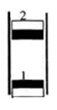
Thanh nam châm (2) lơ lửng ở trên thanh nam châm (1) là do:
A. Lực hút giữa hai nam châm do 2 cực cùng tên ở gần nhau.
B. Lực đẩy giữa hai nam châm do 2 cực cùng tên ở gần nhau.
C. Lực hút giữa hai nam châm do 2 cực khác tên ở gần nhau.
D. Lực đẩy giữa hai nam châm do 2 cực khác tên ở gần nhau.
Hướng dẫn giải:
Hai nam châm trong ống có cực cùng tên ở gần nhau ⇒ chúng đẩy nhau. Lực đẩy này cân bằng với trọng lực làm thanh nam châm ở trên lơ lửng
→ Đáp án B
- Dụng cụ nào dưới đây không có nam châm vĩnh cửu?
A. La bàn B. Loa điện C. Rơ le điện từ D. Đinamo xe đạp
Hướng dẫn giải:
Rơ le điện từ có một nam châm điện không có nam châm vĩnh cửu
→ Đáp án C

CHỦ ĐỀ 2. TÁC DỤNG TỪ CỦA DÒNG ĐIỆN. TỪ TRƯỜNG

A. TÓM TẮT LÝ THUYẾT VÀ PHƯƠNG PHÁP GIẢI
I. TÓM TẮT LÍ THUYẾT
1. Lực từ
Dòng điện chạy qua dây dẫn thẳng hay dây dẫn có hình dạng bất kì đều gây ra tác dụng lực (gọi là lực từ) lên kim nam châm đặt gần nó. Ta nói rằng dòng điện có tác dụng từ.
Khi chưa đóng công tắc, chưa có dòng điện chạy qua dây dẫn thì kim nam châm định hướng Bắc – Nam. Khi đóng công tắc cho dòng điện chạy qua dây dẫn thì kim nam châm lệch khỏi hướng Bắc – Nam.
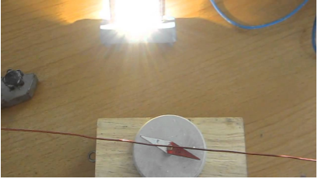
2. Từ trường
- Không gian xung quanh nam châm, xung quanh dòng điện có khả năng tác dụng lực từ lên kim nam châm đặt trong nó. Ta nói trong không gian đó có từ trường.
- Tại mỗi vị trí nhất định trong từ trường của thanh nam châm hoặc của dòng điện, kim nam châm đều chỉ một hướng xác định.
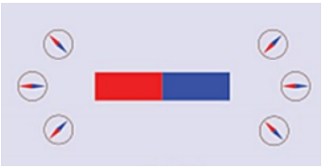
- Cách nhận biết từ trường:
Người ta thường dùng kim nam châm (gọi là nam châm thử) để nhận biết từ trường. Nơi nào trong không gian có lực từ tác dụng lên kim nam châm thì nơi đó có từ trường.
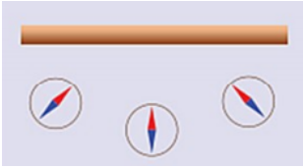
- Từ trường thường được phát hiện ở các khu vực:
+ Lân cận các đường dây cao thế.
+ Các dây tiếp đất của hệ thống thu lôi.
+ Các dây tiếp đất của thiết bị điện.
+ Khu vực xung quanh thiết bị điện đang vận hành: màn hình máy vi tính, đồng hồ điện, máy sấy tóc, điện thoại di động...
Lưu ý:
• Không nên ngủ gần các thiết bị điện.
• Giữ khoảng cách vài mét đối với tivi.
• Không ngồi gần phía sau màn hình vi tính.
3. Liên hệ thực tế
Con người không cảm nhận được từ trường nhưng nhiều loài sinh vật có thể nhận biết được từ trường của Trái Đất như chim di trú, rùa biển... Khả năng này giúp chúng định hướng và di chuyển rất xa.

Ví dụ khi buộc nam châm vào một số loài chim di trú, chúng đã bị rối loạn phương hướng và mất khả năng định vị đường bay.

B. BÀI TẬP RÈN LUYỆN KỸ NĂNG
- Từ trường không tồn tại ở đâu?
A. Xung quanh nam châm. B. Xung quanh dòng điện.
C. Xung quanh điện tích đứng yên. D. Xung quanh Trái Đất.
Hướng dẫn giải:
Từ trường không tồn tại xung quanh điện tích đứng yên
→ Đáp án C
- Chọn phương án sai.
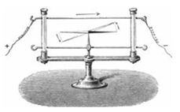
Trong thí nghiệm Ơ – xtét, khi đặt dây dẫn song song với kim nam châm, cho dòng điện chạy qua dây dẫn thì:
A. Kim nam châm đứng yên không thay đổi. B. Có lực tác dụng lên kim nam châm.
C. Lực tác dụng lên kim nam châm là lực từ. D. Kim nam châm bị lệch khỏi vị trí ban đầu.
Hướng dẫn giải:
Khi đặt dây dẫn song song với kim nam châm, cho dòng điện chạy qua dây dẫn thì kim nam châm bị lệch khỏi vị trí ban đầu ⇒ có lực tác dụng lên kim nam châm (lực từ)
→ Đáp án A
- Dòng điện chạy qua dây dẫn thẳng hay dây dẫn có hình dạng bất kì đều gây ra tác dụng lực lên kim nam châm đặt gần nó. Lực này là:
A. lực điện B. lực hấp dẫn C. lực từ D. lực đàn hồi
Hướng dẫn giải:
Dòng điện chạy qua dây dẫn thẳng hay dây dẫn có hình dạng bất kì đều gây ra tác dụng lực (gọi là lực từ) lên kim nam châm đặt gần nó. Ta nói dòng điện có tác dụng từ
→ Đáp án C
- Từ trường là:
A. không gian xung quanh điện tích đứng yên, xung quanh dòng điện có khả năng tác dụng điện lên kim nam châm đặt trong nó.
B. không gian xung quanh nam châm, xung quanh dòng điện có khả năng tác dụng lực từ lên kim nam châm đặt trong nó.
C. không gian xung quanh điện tích có khả năng tác dụng lực điện lên kim nam châm đặt trong nó.
D. không gian xung quanh dòng điện có khả năng tác dụng lực từ lên điện tích đặt trong nó.
Hướng dẫn giải:
Từ trường là không gian xung quanh nam châm, xung quanh dòng điện có khả năng tác dụng lực từ lên kim nam châm đặt trong nó
→ Đáp án B
- Ta nhận biết từ trường bằng:
A. Điện tích thử B. Nam châm thử C. Dòng điện thử D. Bút thử điện
Hướng dẫn giải:
Người ta dùng kim nam châm (gọi là nam châm thử) để nhận biết từ trường
→ Đáp án B
- Có một số pin để lâu ngày và một đoạn dây dẫn. Nếu không có bóng đèn để thử mà chỉ có một kim nam châm. Cách nào sau đây kiểm tra được pin có còn điện hay không?
A. Đưa kim nam châm lại gần cực dương của pin, nếu kim nam châm lệch khỏi phương Bắc – Nam ban đầu thì cục pin đó còn điện, nếu không thì cục pin hết điện.
B. Đưa kim nam châm lại gần cực âm của pin, nếu kim nam châm lệch khỏi phương Bắc – Nam ban đầu thì cục pin đó còn điện, nếu không thì cục pin hết điện.
C. Mắc dây dẫn vào hai cực của pin, rồi đưa kim nam châm lại gần dây dẫn, nếu kim nam châm lệch khỏi phương Bắc – Nam ban đầu thì cục pin đó còn điện, nếu không thì cục pin hết điện.
D. Mắc dây dẫn vào hai cực của pin, rồi đưa kim nam châm lại gần dây dẫn, nếu kim nam châm không lệch khỏi phương Bắc – Nam ban đầu thì cục pin đó còn điện, nếu lệch khỏi vị trí ban đầu đó thì cục pin hết điện.
Hướng dẫn giải:
Muốn xác định pin còn điện hay hết chỉ với các dụng cụ dây dẫn và kim nam châm ta làm như sau: Mắc dây dẫn vào hai cực của pin, rồi đưa kim nam châm lại gần dây dẫn, nếu kim nam châm lệch khỏi phương Bắc – Nam ban đầu thì cục pin đó còn điện, nếu không thì cục pin hết điện
→ Đáp án C
- Để kiểm tra xem một dây dẫn chạy qua nhà có dòng điện hay không mà không dùng dụng cụ đo điện, ta có thể dùng dụng cụ nào dưới đây?
A. Một cục nam châm vĩnh cửu. B. Điện tích thử.
C. Kim nam châm. D. Điện tích đứng yên.
Hướng dẫn giải:
Để kiểm tra xem một dây dẫn chạy qua nhà có dòng điện hay không mà không dùng dụng cụ đo điện, ta có thể dùng kim nam châm
→ Đáp án C
- Dựa vào hiện tượng nào dưới đây để kết luận rằng: Dòng điện chạy qua dây dẫn thẳng có từ trường?
A. Dây dẫn hút các vụn sắt ở gần nó. B. Dây dẫn hút nam châm ở gần nó.
C. Dòng điện làm cho kim nam châm luôn cùng hướng với dây dẫn.
D. Dòng điện làm cho kim nam châm để gần và song song với nó bị lệch khỏi hướng Bắc – Nam ban đầu.
Hướng dẫn giải:
Dòng điện làm cho kim nam châm để gần và song song với nó bị lệch khỏi hướng Bắc – Nam ban đầu ⇒ Dòng điện chạy qua dây dẫn thẳng có từ trường.
→ Đáp án D
- Người ta dùng cụ nào để có thể nhận biết được từ trường?
A. Dùng ampe kế B. Dùng vôn kế
C. Dùng áp kế D. Dùng kim nam châm có trục quay
Hướng dẫn giải:
Người ta dùng kim nam châm có trục quay để có thể nhận biết được từ trường
→ Đáp án D
- Trong thí nghiệm phát hiện tác dụng từ của dòng điện, dây dẫn AB được bố trí như thế nào?
A. Tạo với kim nam châm một góc bất kì B. Song song với kim nam châm.
C. Vuông góc với kim nam châm. D. Tạo với kim nam châm một góc nhọn.
Hướng dẫn giải:
Trong thí nghiệm phát hiện tác dụng từ của dòng điện, dây dẫn AB được bố trí song song với kim nam châm
→ Đáp án B

CHỦ ĐỀ 3. TỪ PHỔ. ĐƯỜNG SỨC TỪ

A. TÓM TẮT LÝ THUYẾT VÀ PHƯƠNG PHÁP GIẢI
I. TÓM TẮT LÍ THUYẾT
1. Từ phổ
Từ phổ cho ta một hình ảnh trực quan về từ trường.
Có thể thu được từ phổ bằng cách rắc mạt sắt lên tấm bìa đặt trong từ trường rồi gõ nhẹ cho các mạt sắt tự sắp xếp trên tấm bìa
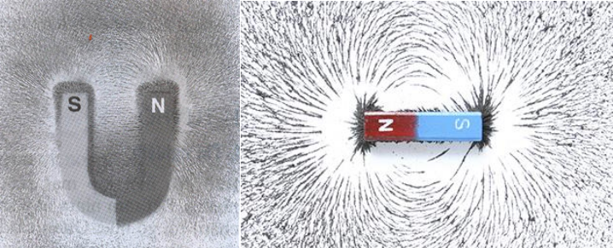
Trong từ trường của thanh nam châm, mạt sắt được xếp thành những đường cong được nối từ cực này sang cực kia của nam châm. Càng ra xa nam châm, những đường này càng thưa dần
Nơi nào mạt sắt dày thì từ trường mạnh, nơi nào mạt sắt thưa thì từ trường yếu.
Một số hình ảnh về từ phổ:
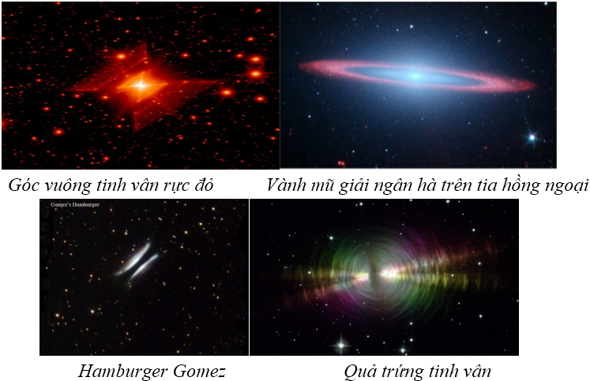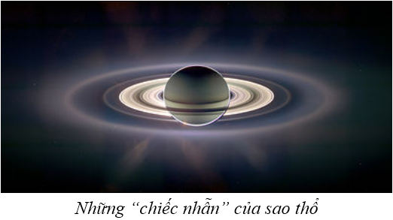
2. Đường sức từ
Đường sức từ chính là hình ảnh cụ thể của từ trường. Đây cũng chính là hình dạng sắp xếp của các mạt sắt trên tấm bìa trong từ trường.
Các đường sức từ có chiều nhất định. Ở bên ngoài thanh nam châm, chúng là những đường cong đi ra từ cực Bắc, đi vào ở cực Nam của nam châm.
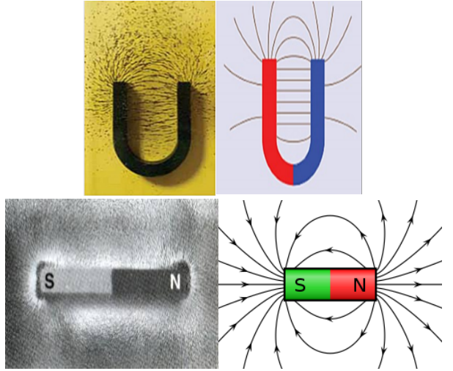
Nơi nào từ trường mạnh thì đường sức từ dày, nơi nào từ trường yếu thì đường sức từ thưa.
3. Liên hệ thực tế
Nhờ sự chuyển động mạnh của các chất dẫn điện lỏng trong lòng đất mà làm cho Trái Đất như một nam châm khổng lồ có từ trường rất mạnh.
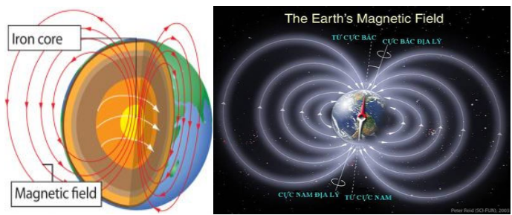
Nhờ có từ trường này, Trái Đất đã tạo nên một lớp đã tạo nên một lớp rào chắn bảo vệ chống lại “bão” Mặt Trời.
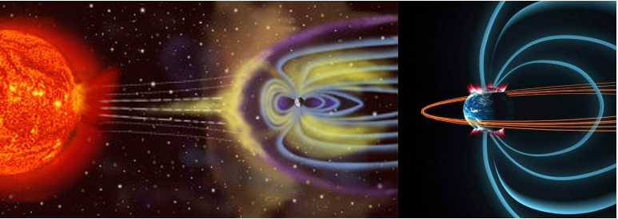
Nếu không có lớp từ trường này Trái đất sẽ phải hứng chịu các hạt mang điện có hại mà Mặt Trời không ngừng phát ra và sự sống sẽ không thể tồn tại được nữa.

B. BÀI TẬP RÈN LUYỆN KỸ NĂNG
- Từ phổ là hình ảnh cụ thể về:
A. các đường sức điện. B. các đường sức từ. C. cường độ điện trường. D. cảm ứng từ.
Hướng dẫn giải:
Từ phổ là hình ảnh cụ thể về các đường sức từ
→ Đáp án B
- Độ mau, thưa của các đường sức từ trên cùng một hình vẽ cho ta biết điều gì về từ trường?
A. Chỗ đường sức từ càng mau thì từ trường càng yếu, chỗ càng thưa thì từ trường càng mạnh.
B. Chỗ đường sức từ càng mau thì từ trường càng mạnh, chỗ càng thưa thì từ trường càng yếu
C. Chỗ đường sức từ càng thưa thì dòng điện đặt ở đó có cường độ càng lớn.
D. Chỗ đường sức từ càng mau thì dây dẫn đặt ở đó càng bị nóng lên nhiều.
Hướng dẫn giải:
Chỗ đường sức từ càng mau thì từ trường càng mạnh, chỗ càng thưa thì từ trường càng yếu
→ Đáp án B
- Chọn phát biểu đúng
A. Có thể thu được từ phổ bằng rắc mạt sắt lên tấm nhựa trong đặt trong từ trường.
B. Từ phổ là hình ảnh cụ thể về các đường sức điện.
C. Nơi nào mạt sắt dày thì từ trường yếu. D. Nơi nào mạt sắt thưa thì từ trường mạnh.
Hướng dẫn giải:
Có thể thu được từ phổ bằng rắc mạt sắt lên tấm nhựa trong đặt trong từ trường.
→ Đáp án A
- Đường sức từ là những đường cong được vẽ theo quy ước sao cho
A. Có chiều từ cực Nam tới cực Bắc bên ngoài thanh nam châm.
B. Có độ mau thưa tùy ý.
C. Bắt đầu từ cực này và kết thúc ở cực kia của nam châm.
D. Có chiều từ cực Bắc tới cực Nam bên ngoài thanh nam châm.
Hướng dẫn giải:
Các đường sức từ có chiều nhất định:
- Bên ngoài nam châm, các đường sức từ có chiều đi ra từ cực Bắc (N), đi vào cực Nam (S) của nam châm.
- Nơi nào từ trường càng mạnh thì đường sức từ dày, nơi nào từ trường càng yếu thì đường sức từ thưa.
→ Đáp án D
- Chiều của đường sức từ cho ta biết điều gì về từ trường tại điểm đó?
A. Chiều chuyển động của thanh nam châm đặt ở điểm đó.
B. Hướng của lực từ tác dụng lên cực Bắc của một kim nam châm đặt tại điểm đó.
C. Hướng của lực từ tác dụng lên vụn sắt đặt tại điểm đó.
D. Hướng của dòng điện trong dây dẫn đặt tại điểm đó.
Hướng dẫn giải:
Chiều của đường sức từ cho ta biết hướng của lực từ tác dụng lên cực Bắc của một kim nam châm đặt tại điểm đó
→ Đáp án B
- Chiều của đường sức từ của nam châm được vẽ như sau:
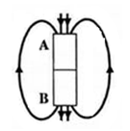
Tên các cực từ của nam châm là
A. A là cực Bắc, B là cực Nam B. A là cực Nam, B là cực Bắc.
C. A và B là cực Bắc. D. A và B là cực Nam.
Hướng dẫn giải:
Các đường sức từ có chiều đi ra từ cực Bắc, đi vào từ cực Nam của nam châm. Từ hình vẽ thấy đường sức từ đi ra từ B và đi vào từ A ⇒ B là cực Bắc, A là cực Nam
→ Đáp án B
- Lực từ tác dụng lên kim nam châm trong hình sau đặt ở điểm nào là mạnh nhất?
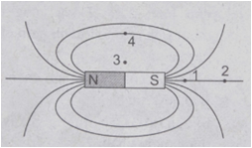
A. Điểm 1 B. Điểm 2 C. Điểm 3 D. Điểm 4
Hướng dẫn giải:
Lực từ tác dụng lên kim nam châm đặt ở điểm 1 là mạnh nhất vì ở hai đầu cực có các đường sức từ mau hơn
→ Đáp án A
- Hình ảnh định hướng của kim nam châm đặt tại các điểm xung quanh thanh nam châm như hình sau:
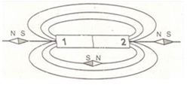
Cực Bắc của nam châm là
A. Ở 2 B. Ở 1
C. Nam châm thử định hướng sai. D. Không xác định được.
Hướng dẫn giải:
Cực Bắc của nam châm ở 1
→ Đáp án B
- Nhìn vào đường sức từ của nam châm hình chữ U sau:
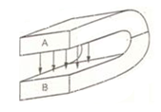
Hãy cho biết các cực của nam châm và tại những vị trí nào của nam châm có từ trường đều?
A. Cực Bắc tại B, cực Nam tại A và từ trường đều ở hai cực.
B. Cực Bắc tại A, cực Nam tại B và từ trường đều ở hai cực.
C. Cực Bắc tại A, cực Nam tại B và từ trường đều ở giữa hai nhánh nam châm.
D. Cực Bắc tại B, cực Nam tại A và từ trường đều ở giữa hai nhánh nam châm.
Hướng dẫn giải:
Cực Bắc tại A, cực Nam tại B và từ trường đều ở giữa hai nhánh nam châm.
→ Đáp án C
- Trên hình vẽ, đường sức từ nào vẽ sai?
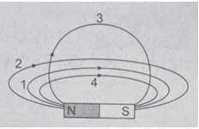
A. Đường 1 B. Đường 2
C. Đường 3 D. Đường 4
Hướng dẫn giải:
Đường sức từ là những đường cong khép kín nhưng phải được sắp xếp theo một quy luật nhất định. Đường 3 không theo quy luật chung nên sai
→ Đáp án C

CHỦ ĐỀ 4. TỪ TRƯỜNG CỦA ỐNG DÂY CÓ DÒNG ĐIỆN CHẠY QUA

A. TÓM TẮT LÝ THUYẾT VÀ PHƯƠNG PHÁP GIẢI
I. TÓM TẮT LÍ THUYẾT
1. Từ phổ, đường sức từ của ống dây có dòng điện chạy qua
- Phần từ phổ ở bên ngoài ống dây có dòng điện chạy qua giống từ phổ bên ngoài của một thanh nam châm thẳng.
- Đường sức từ ở bên ngoài ống dây có dòng điện chạy qua là những đường cong khép kín (hình vẽ). Bên trong lòng ống dây là những đoạn thẳng song song nhau.
- Ống dây có dòng điện chạy qua cũng được xem như là một nam châm. Hai đầu của nó cũng như là hai cực từ. Đầu ống dây có các đường sức từ đi ra là cực Bắc, đầu kia có các đường sức từ đi vào là cực Nam.
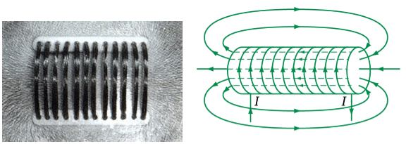
2. Quy tắc nắm tay phải
a) Chiều đường sức từ của ống dây có dòng điện chạy qua phụ thuộc vào yếu tố nào?
Chiều đường sức từ của ống dây phụ thuộc vào chiều của dòng điện chạy qua các cuộn dây.
b) Quy tắc nắm tay phải
Nắm bàn tay phải, rồi đặt sao cho bốn ngón tay hướng theo chiều dòng điện chạy qua các vòng dây thì ngón tay cái choãi ra chỉ chiều của đường sức từ trong lòng ống dây.
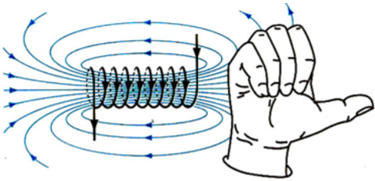
II. PHƯƠNG PHÁP GIẢI
1. Xác định chiều đường sức từ hay chiều dòng điện của ống dây
Bằng cách áp dụng quy tắc nắm tay phải ta có thể suy ra được:
- Chiều đường sức từ trong lòng ống dây khi biết chiều dòng điện qua ống dây.
- Chiều dòng điện trong ống dây khi biết chiều đường sức từ trong lòng ống dây khi có dòng điện chạy qua.
2. Xác định sự định hướng của nam châm thử khi đặt gần một ống dây có dòng điện chạy qua
- Vẽ đường sức từ của ống dây có dòng điện.
- Xác định chiều đường sức từ của ống dây theo quy tắc nắm tay phải.
- Xác định sự định hướng của nam châm thử theo quy tắc: Trục của kim nam châm thử trùng với tiếp tuyến của đường sức từ tại điểm đặt nó, chiều cực Bắc của nam châm thử trùng với chiều đường sức từ.

B. BÀI TẬP RÈN LUYỆN KỸ NĂNG
- Các đường sức từ ở trong lòng ống dây có dòng điện một chiều chạy qua có những đặc điểm gì?
A. Là những đường thẳng song song, cách điều nhau và vuông góc với trục của ống dây.
B. Là những vòng tròn cách đều nhau, có tâm nằm trên trục của ống dây.
C. Là những đường thẳng song song, cách đều nhau và hướng từ cực Bắc đến cực Nam của ống dây.
D. Là những đường thẳng song song, cách đều nhau và hướng từ cực Nam đến cực Bắc của ống dây.
Hướng dẫn giải:
Các đường sức từ ở trong lòng ống dây có dòng điện một chiều chạy qua là những đường thẳng song song, cách đều nhau và hướng từ cực Nam đến cực Bắc của ống dây
→ Đáp án D
- Vì sao có thể coi ống dây có dòng điện một chiều chạy qua như một thanh nam châm thẳng?
A. Vì ống dây cũng có tác dụng lực từ lên kim nam châm.
B. Vì ống dây cũng tác dụng lực từ lên kim sắt.
C. Vì ống dây cũng có hai cực từ như thanh nam châm.
D. Vì một kim nam châm đặt trong lòng ống dây cũng chịu tác dụng của một lực giống như khi đặt trong lòng thanh nam châm.
Hướng dẫn giải:
Có thể coi ống dây có dòng điện một chiều chạy qua như một thanh nam châm thẳng vì ống dây cũng có hai cực từ như thanh nam châm
→ Đáp án C
- Nếu dùng quy tắc nắm tay phải để xác định chiều của từ trường của ống dây có dòng điện chạy qua thì ngón tay cái choãi ra chỉ điều gì?
A. Chiều của dòng điện trong ống dây. B. Chiều của lực điện từ lên nam châm thử.
C. Chiều của lực điện từ tác dụng lên cực Bắc của nam châm thử đặt ở ngoài ống dây.
D. Chiều của lực điện từ tác dụng lên cực Bắc của nam châm thử trong lòng ống dây.
Hướng dẫn giải:
Nếu dùng quy tắc nắm tay phải để xác định chiều của từ trường của ống dây có dòng điện chạy qua thì ngón tay cái choãi ra chỉ chiều của lực điện từ tác dụng lên cực Bắc của nam châm thử trong lòng ống dây
→ Đáp án D
- Quy tắc nào sau đây xác định được chiều của đường sức từ ở trong lòng một ống dây có dòng điện một chiều chạy qua?
A. Quy tắc bàn tay phải. B. Quy tắc bàn tay trái. C. Quy tắc nắm tay phải. D. Quy tắc nắm tay trái.
Hướng dẫn giải:
Quy tắc nắm tay phải xác định được chiều của đường sức từ ở trong lòng một ống dây có dòng điện một chiều chạy qua
→ Đáp án C
- Cho ống dây AB có dòng diện chạy qua. Một nam châm thử đặt ở đầu B của ống dây, khi đứng yên nằm định hướng như hình sau:
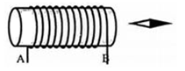
Tên các từ cực của ống dây được xác định là:
A. A là cực Bắc, B là cực Nam. B. A là cực Nam, B là cực Bắc.
C. Cả A và B là cực Bắc. D. Cả A và B là cực Nam.
Hướng dẫn giải:
A là cực Nam, B là cực Bắc
→ Đáp án B
- Một ống dây dẫn được đặt sao cho trục chính của nó nằm dọc theo thanh nam châm như hình dưới. Đóng công tắc K, đầu tiên thấy thanh nam châm bị đẩy ra xa.
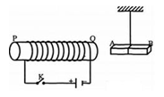
Đầu B của nam châm là cực gì?
A. Cực Bắc B. Cực Nam
C. Cực Bắc Nam D. Không đủ dữ kiện để xác định
Hướng dẫn giải:
Đầu B của nam châm là cực Nam
→ Đáp án B
- Một dụng cụ để phát hiện dòng điện (một loại điện kế) có cấu tạo được mô tả như hình sau:
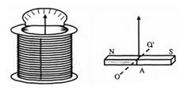
Dụng cụ này gồm một ống dây B, trong lòng B có một thanh nam châm A nằm thăng bằng, vuông góc với trục ống dây và có thể quay quanh một trục OO’ đặt giữa thanh, vuông góc với mặt phẳng trang giấy. Nếu dòng điện qua ống dây B có chiều được đánh dấu như hình vẽ thì kim chỉ thị sẽ:
A. Quay sáng bên phải B. Quay sang bên trái
C. Đứng yên D. Dao động xung quanh vị trí cân bằng
Hướng dẫn giải:
Nếu dòng điện qua ống dây B có chiều được đánh dấu như hình vẽ thì kim chỉ thị sẽ quay sáng bên phải
→ Đáp án A
- Quy tắc nắm tay phải được phát biểu:
A. Nắm tay phải, rồi đặt sao cho bốn ngón tay hướng theo chiều của đường sức từ trong lòng ống dây thì ngón tay cái choãi ra chỉ chiều dòng điện chạy qua các vòng dây.
B. Nắm tay phải, rồi đặt sao cho bốn ngón tay hướng theo chiều dòng điện chạy qua các vòng dây thì ngón tay cái choãi ra chỉ chiều của đường sức từ trong lòng ống dây.
C. Nắm tay phải, rồi đặt sao cho ngón tay cái hướng theo chiều dòng điện chạy qua các vòng dây thì ngón tay còn lại chỉ chiều của đường sức từ trong lòng ống dây.
D. Nắm tay phải, rồi đặt sao cho bốn ngón tay hướng theo chiều dòng điện chạy qua các vòng dây thì ngón tay cái khom lại theo bốn ngón tay chỉ chiều của đường sức từ trong lòng ống dây.
Hướng dẫn giải:
Quy tắc nắm tay phải: Nắm tay phải, rồi đặt sao cho bốn ngón tay hướng theo chiều dòng điện chạy qua các vòng dây thì ngón tay cái choãi ra chỉ chiều của đường sức từ trong lòng ống dây
→ Đáp án B
- Trong hình sau, kim nam châm nào bị vẽ sai?
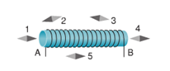
A. Kim nam châm số 1 B. Kim nam châm số 3
C. Kim nam châm số 4 D. Kim nam châm số 5
Hướng dẫn giải:
Kim nam châm số 5 bị vẽ sai
→ Đáp án D

CHỦ ĐỀ 5. SỰ NHIỄM TỪ CỦA SẮT, THÉP. NAM CHÂM ĐIỆN

A. TÓM TẮT LÝ THUYẾT VÀ PHƯƠNG PHÁP GIẢI
I. TÓM TẮT LÍ THUYẾT
1. Sự nhiễm từ của sắt, thép
- Lõi sắt hoặc lõi thép làm tăng tác dụng từ của ống dây có dòng điện.
- Khi ngắt điện, lõi sắt non mất hết từ tính còn lõi thép thì vẫn giữ được từ tính.
Ngắt công tắc, ống dây có lõi sắt non không hút các kẹp giấy còn ống dây có lõi thép thì hút các vụn giấy
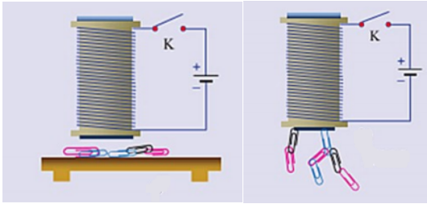
⇒ Sở dĩ sắt hoặc lõi thép làm tăng tác dụng từ của ống dây vì khi đặt trong từ trường thì lõi sắt, thép bị nhiễm từ và trở thành một nam châm.
Khi đóng công tắc ống dây có lõi sắt và thép hút các kẹp giấy
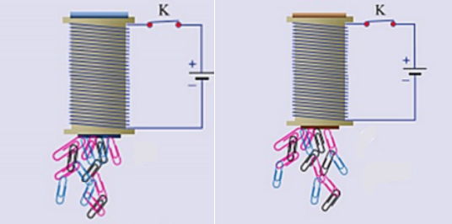
⇒ Không những sắt, thép mà các vật liệu từ như niken, coban... đặt trong từ trường đều bị nhiễm từ.
2. Nam châm điện và nam châm vĩnh cửu
- Nam châm điện là ống dây có dòng điện chạy qua và trong có lõi sắt. Có thể làm tăng lực từ của nam châm điện tác dụng lên một vật bằng cách tăng cường độ dòng điện qua ống dây hoặc tăng số vòng của ống dây.
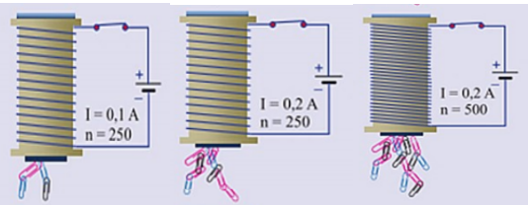
- Nam châm vĩnh cửu là một lõi thép đã bị nhiễm từ.
II. PHƯƠNG PHÁP GIẢI
So sánh sự nhiễm từ của sắt và thép, của nam châm điện và nam châm vĩnh cửu
- Sắt nhiễm từ mạnh hơn thép, nhưng thép duy trì từ tính lâu hơn sắt.
- Muốn chế tạo nam châm vĩnh cửu ta dùng thép và muốn chế tạo nam châm điện ta lại dùng sắt.
- Nam châm vĩnh cửu duy trì được từ tính lâu dài, không phụ thuộc vào việc có hay không có dòng điện.
- Nam châm điện chỉ hoạt động khi có dòng điện chạy qua cuộn dây trong có lõi sắt. Khi ngắt dòng điện thì nam châm điện cũng mất hết từ tính.

B. BÀI TẬP RÈN LUYỆN KỸ NĂNG
- Khi đặt sắt, thép, niken, coban hay các vật liệu từ khác đặt trong từ trường thì:
A. Bị nhiễm điện B. Bị nhiễm từ
C. Mất hết từ tính D. Giữ được từ tính lâu dài
Hướng dẫn giải:
Khi đặt sắt, thép, niken, coban hay các vật liệu từ khác đặt trong từ trường đều bị nhiễm từ
→ Đáp án B
- Có hiện tượng gì xảy ra với một thanh thép khi đặt nó vào trong lòng một ống dây có dòng điện một chiều chạy qua?
A. Thanh thép bị nóng lên. B. Thanh thép bị phát sáng.
C. Thanh thép bị đẩy ra khỏi ống dây. D. Thanh thép trở thành một nam châm.
Hướng dẫn giải:
Khi đặt trong từ trường thì lõi sắt, thép bị nhiễm từ và trở thành một nam châm
→ Đáp án D
- Nam châm điện có cấu tạo gồm:
A. Nam châm vĩnh cửu và lõi sắt non. B. Cuộn dây dẫn và lõi sắt non.
C. Cuộn dây dẫn và nam châm vĩnh cửu. D. Nam châm.
Hướng dẫn giải:
Nam châm điện có cấu tạo gồm cuộn dây dẫn và lõi sắt non
→ Đáp án B
- Chọn phương án đúng?
A. Tăng cường độ dòng điện chạy qua các vòng dây thì lực từ của nam châm điện giảm.
B. Tăng số vòng dây của cuộn dây thì lực từ của nam châm điện giảm.
C. Lõi sắt hoặc lõi thép làm tăng tác dụng từ của ống dây.
D. Sau khi bị nhiễm từ thì cả sắt non và thép đều không giữ được từ tính lâu dài.
Hướng dẫn giải:
Sau khi bị nhiễm từ thì sắt non không giữ được từ tính lâu dài còn thép thì giữ được từ tính lâu dài.
Muốn tăng lực từ của nam châm điện tác dụng lên một vật thì tăng cường độ dòng điện chạy qua các vòng dây hoặc tăng số vòng của ống dây
→ Đáp án C
- Trong các trường hợp sau, trường hợp nào vật có khả năng nhiễm từ và trở thành nam châm vĩnh cửu?
A. Một vòng dây dẫn bằng thép được đưa lại gần một cực của nam châm điện mạnh trong thời gian ngắn, rồi đưa ra xa.
B. Một vòng dây dẫn bằng sắt non được đưa lại gần một cực của nam châm điện mạnh trong thời gian ngắn, rồi đưa ra xa.
C. Một vòng dây dẫn bằng sắt non được đưa lại gần một đầu của nam châm điện mạnh trong thời gian dài, rồi đưa ra xa.
D. Một lõi sắt non được đặt trong lòng một cuộn dây có dòng điện với cường độ lớn trong một thời gian dài, rồi đưa ra xa.
Hướng dẫn giải:
Sau khi bị nhiễm từ thì sắt non không giữ được từ tính lâu dài còn thép thì giữ được từ tính lâu dài ⇒ Trường hợp vật có khả năng nhiễm từ và trở thành nam châm vĩnh cửu là: Một vòng dây dẫn bằng thép được đưa lại gần một cực của nam châm điện mạnh trong thời gian ngắn, rồi đưa ra xa
→ Đáp án A
- Các nam châm điện được mô tả như hình sau:
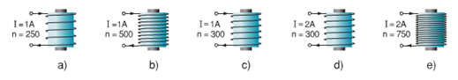
Hãy cho biết nam châm nào mạnh hơn?
A. Nam châm a B. Nam châm c C. Nam châm b D. Nam châm e
Hướng dẫn giải:
Nam châm nào có dòng điện càng lớn và số vòng dây càng nhiều thì nam châm đó càng mạnh
→ Đáp án D
- Vì sao lõi của nam châm điện không làm bằng thép mà lại làm bằng sắt non?
A. Vì lõi thép nhiễm từ yếu hơn lõi sắt non.
B. Vì dùng lõi thép thì sau khi nhiễm từ sẽ biến thành một nam châm vĩnh cửu.
C. Vì dùng lõi thép thì không thể làm thay đổi cường độ lực từ của nam châm điện.
D. Vì dùng lõi thép thì lực từ bị giảm đi so với khi chưa có lõi.
Hướng dẫn giải:
Lõi của nam châm điện không làm bằng thép mà lại làm bằng sắt non vì dùng lõi thép thì sau khi bị nhiễm từ sẽ biến thành một nam châm vĩnh cửu
→ Đáp án B
- Cách nào để làm tăng lực từ của nam châm điện?
A. Dùng dây dẫn to cuốn ít vòng. B. Dùng dây dẫn nhỏ cuốn nhiều vòng.
C. Tăng số vòng dây dẫn và giảm hiệu điện thế đặt vào hai đầu ống dây.
D. Tăng đường kính và chiều dài của ống dây.
Hướng dẫn giải:
Các cách để tăng lực từ của nam châm điện:
+ Giữ nguyên số vòng dây quấn và tăng cường độ dòng điện
+ Giữ nguyên cường độ dòng điện và tăng số vòng dây quấn
+ Tăng cả cường độ dòng điện và số vòng dây quấn.
⇒ Tăng số vòng dây quấn giữ nguyên hiệu điện thế có nghĩa là giữ nguyên cường độ dòng điện nên kết quả là tăng được lực từ của nam châm điện
→ Đáp án B
- Khi đặt một thanh sắt non vào trong một ống dây có dòng điện một chiều chạy qua thì thanh sắt trở thành một nam châm. Hướng Bắc Nam của nam châm mới được tạo thành so với hướng Bắc Nam của ống dây thì:
A. Ngược hướng B. Vuông góc C. Cùng hướng D. Tạo thành một góc 45⁰
Hướng dẫn giải:
Do sắt non bị nhiễm từ của ống dây nên trở thành nam châm, khi ngắt điện thì sắt non mất hết từ tính. Do đó nếu đầu nào của ống dây là cực gì thì thanh sắt non sẽ có cực tính đó
→ Đáp án C
- Nam châm điện gồm một cuộn dây dẫn cuốn xung quanh lõi sắt non có dòng điện chạy qua.
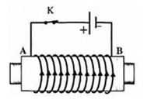
Nếu ngắt dòng điện:
A. Lõi sắt non có từ tính tạo ra từ trường mạnh, có thể hút được sắt, thép…
B. Lõi sắt non có từ tính tạo ra từ trường yếu, không thể hút được sắt, thép…
C. Lõi sắt non không có từ tính, có thể hút được sắt, thép…
D. Lõi sắt non không có từ tính, không thể hút được sắt, thép…
Hướng dẫn giải:
Nếu ngắt dòng điện, lõi sắt non không có từ tính, không thể hút được sắt, thép…
→ Đáp án D

CHỦ ĐỀ 6. ỨNG DỤNG CỦA NAM CHÂM

A. TÓM TẮT LÝ THUYẾT VÀ PHƯƠNG PHÁP GIẢI
I. TÓM TẮT LÍ THUYẾT
1. Loa điện
a) Nguyên tắc hoạt động
Loa điện hoạt động dựa vào tác dụng từ của nam châm lên ống dây có dòng điện chạy qua.
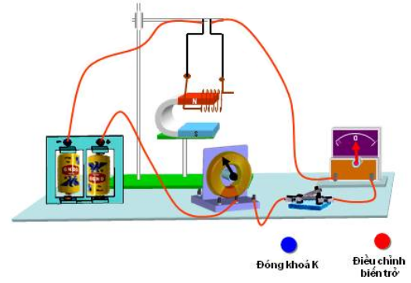
- Khi có dòng điện chạy qua, ống dây chuyển động.
- Khi cường độ dòng điện thay đổi, ống dây dịch chuyển dọc theo khe hở giữa hai cực của nam châm.
b) Câu tạo của loa điện
- Bộ phận chính của loa điện gồm một ống dây L được đặt trong từ trường của một nam châm mạnh E, một đầu của ống dây được gắn chặt với màng loa M. Ống dây có thể dao động dọc theo khe nhỏ giữa hai từ cực của nam châm.
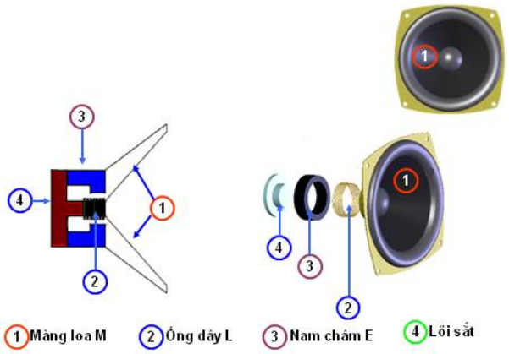
- Quá trình biến đổi dao động điện thành âm thanh trong loa điện:
Màng loa được gắn chặt với ống dây nên khi ống dây dao động, màng loa dao động theo và phát ra âm thanh đúng với âm thanh mà nó nhận được từ micro. Loa điện biến dao động điện thành âm thanh.
2. Rơle điện từ
Rơle điện từ là một thiết bị tự động đóng, ngắt mạch điện, bảo vệ và điều khiển sự làm việc của mạch điện.
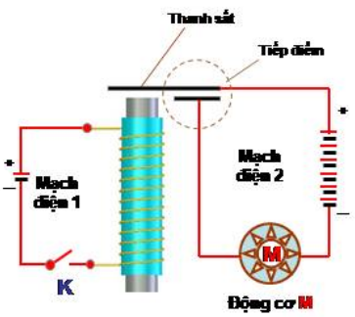
- Cấu tạo: Bộ phận chủ yếu gồm một nam châm điện và một thanh sắt non
- Ứng dụng: Làm chuông báo động
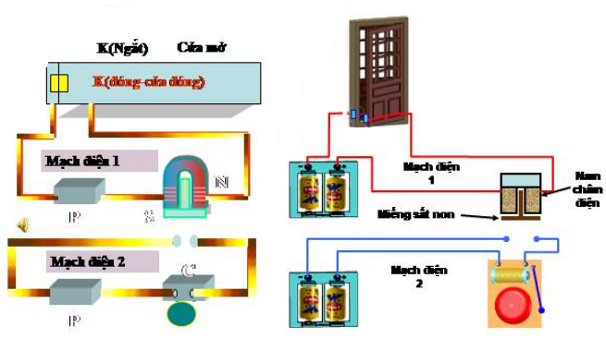
Khi đóng cửa chuông không kêu vì mạch điện 2 hở
Khi cửa hé mở, chuông kêu vì cửa mở đã làm hở mạch điện 1, nam châm điện mất hết từ tính, miếng sắt rơi xuống và tự động đóng mạch điện 2.
Ngoài ra nam châm điện và nam châm vĩnh cửu được ứng dụng trong đời sống như máy phát điện, điện thoại, la bàn, cần cẩu điện, các thiết bị ghi âm...
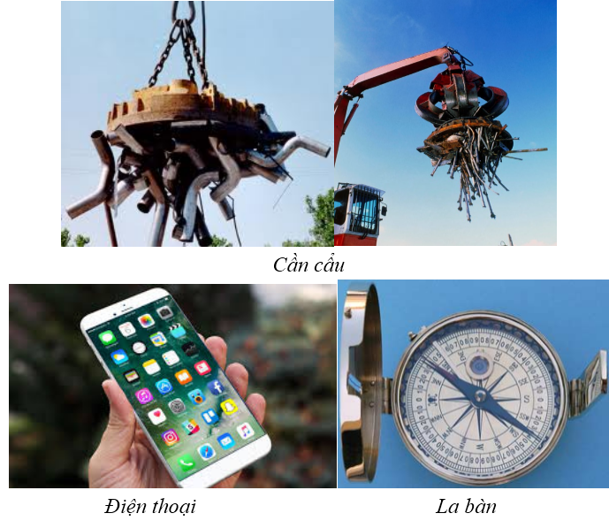

B. BÀI TẬP RÈN LUYỆN KỸ NĂNG
- Nam châm điện được sử dụng trong thiết bị:
A. Máy phát điện B. Làm các la bàn C. Rơle điện từ D. Bàn ủi điện
Hướng dẫn giải:
Nam châm điện được sử dụng trong rơle điện từ
→ Đáp án C
- Trong loa điện, lực nào làm cho màng loa dao động phát ra âm?
A. Lực hút của nam châm điện tác dụng vào màng loa làm bằng sắt non.
B. Lực từ của một nam châm vĩnh cửu tác dụng lên cuộn dây có dòng điện biến đổi chạy qua gắn vào màng loa.
C. Lực từ của một nam châm vĩnh cửu tác dụng vào miếng sắt gắn vào màng loa.
D. Lực từ của một nam châm điện tác dụng vào một cuộn dây dẫn kín gắn vào màng loa.
Hướng dẫn giải:
Lực từ của một nam châm vĩnh cửu tác dụng lên cuộn dây có dòng điện biến đổi chạy qua gắn vào màng loa làm cho màng loa dao động phát ra âm
→ Đáp án B
- Xét các bộ phận chính của một loa điện: (1). Nam châm; (2). Ống dây; (3). Màng loa. Các bộ phận trực tiếp gây ra âm là:
A. (2) B. (3) C. (2), (3) D. (1)
Hướng dẫn giải:
Loa có một bộ phận quan trọng gọi là màng rung (hoặc màng loa). Màng rung là nơi âm thanh được phát ra để đến với tai người nghe. Tuỳ từng loại loa khác nhau mà nguyên lý làm rung màng rung là khác nhau ⇒ Bộ phận trực tiếp gây ra âm là màng loa
→ Đáp án B
- Loa điện hoạt động dựa vào:
A. Tác dụng của từ trường lên khung dây dẫn có dòng điện chạy qua.
B. Tác dụng từ của nam châm lên ống dây có dòng điện chạy qua.
C. Tác dụng của dòng điện lên dây dẫn thẳng có dòng điện chạy qua.
D. Tác dụng từ của từ trường lên dây dẫn thẳng có dòng điện chạy qua.
Hướng dẫn giải:
Loa điện hoạt động dựa vào tác dụng từ của nam châm lên ống dây có dòng điện chạy qua
→ Đáp án B
- Trong các vật dụng sau đây: Bàn là điện, la bàn, chuông điện, rơle điện từ. Vật nào có sử dụng nam châm vĩnh cửu ?
A. Chuông điện B. Rơle điện từ C. La bàn D. Bàn là điện
Hướng dẫn giải:
La bàn là vật có sử dụng nam châm vĩnh cửu
→ Đáp án C
- Trong chuông báo động gắn vào cửa để khi cửa bị mở thì chuông kêu, rơle điện từ có tác dụng từ?
A. Làm bật một lò xo đàn hồi gõ vào chuông.
B. Đóng công tắc của chuông điện làm cho chuông kêu.
C. Làm cho cánh cửa mở đập mạnh vào chuông. D. Làm cho cánh cửa rút chốt hãm cần rung chuông.
Hướng dẫn giải:
Trong chuông báo động gắn vào cửa để khi cửa bị mở thì chuông kêu, rơle điện từ có tác dụng từ vì khi cửa bị hé mở, chuông kêu vì cửa mở đã làm hở mạch điện 1, nam châm điện mất hết từ tính, miếng sắt rơi xuống và tự động đóng mạch điện 2
→ Đáp án B
- Khi cho dòng điện không đổi chạy vào cuộn dây của loa điện thì loa:
A. Loa không kêu, do lực tác dụng lên cuộn dây khi đó là lực không đổi nên không làm cho màng loa rung được.
B. Loa không kêu, do lực tác dụng lên cuộn dây khi đó bằng 0 nên loa không phát ra được âm thanh.
C. Loa kêu như bình thường.
D. Loa kêu yếu hơn, do lực tác dụng lên cuộn dây khi đó giảm.
Hướng dẫn giải:
Khi cho dòng điện không đổi chạy vào cuộn dây của loa điện thì loa không kêu, do lực tác dụng lên cuộn dây khi đó là lực không đổi nên không làm cho màng loa rung được
→ Đáp án A
- Để chế tạo một nam châm điện mạnh ta cần điều kiện:
A. Cường độ dòng điện qua ống dây lớn, ống dây có nhiều vòng, lõi bằng thép.
B. Cường độ dòng điện qua ống dây lớn, ống dây có nhiều vòng, lõi bằng sắt non.
C. Cường độ dòng điện qua ống dây lớn, ống dây ít vòng, lõi bằng sắt non.
D. Cường độ dòng điện qua ống dây nhỏ, ống dây ít vòng, lõi bằng thép.
Hướng dẫn giải:
Để chế tạo một nam châm điện mạnh ta cần điều kiện cường độ dòng điện qua ống dây lớn, ống dây có nhiều vòng, lõi bằng sắt non
→ Đáp án B
- Ampe kế điện từ loại đơn giản gồm một ống dây D và một tấm sắt S đặt gần một đầu ống dây. Tấm sắt S gắn liền với kim chỉ thị K có thể quay quanh trục O. Khi có dòng điện đi qua ống dây thì kim điện kế:
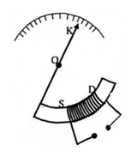
A. Kim chỉ thị không dao động.
B. Không xác định được kim chỉ thị có bị lệch hay đứng yên không dao động.
C. Kim chỉ thị dao động và chỉ giá trị của dòng điện qua tấm sắt S.
D. Kim chỉ thị bị kéo lệch và chỉ giá trị của dòng điện qua dây D trên bảng chỉ thị.
Hướng dẫn giải:
Khi có dòng điện đi qua ống dây thì kim điện kế bị kéo lệch và chỉ giá trị của dòng điện qua dây D trên bảng chỉ thị
→ Đáp án D
- Trong bệnh viện, làm thế nào mà các bác sĩ phẫu thuật có thể lấy các mạt sắt nhỏ li ti ra khỏi mắt của bệnh nhân ? Hãy tìm hiểu và chọn cách làm đúng trong các cách làm sau:
A. Dùng nam châm B. Dùng một viên pin còn tốt
C. Dùng panh D. Dùng kìm
Hướng dẫn giải:
Trong bệnh viện bác sĩ có thể lấy mạt sắt nhỏ liti ra khỏi mắt bệnh nhân bằng cách đưa nam châm lại gần vị trí có mạt sắt, nam châm tự động hút mạt sắt ra khỏi mắt
→ Đáp án A

CHỦ ĐỀ 7. LỰC ĐIỆN TỪ

A. TÓM TẮT LÝ THUYẾT VÀ PHƯƠNG PHÁP GIẢI
I. TÓM TẮT LÍ THUYẾT
1. Tác dụng của từ trường lên dây dẫn có dòng điện
Từ trường tác dụng lực lên đoạn dây dẫn có dòng điện chạy qua đặt trong từ trường. Lực đó được gọi là lực điện từ.
Đóng công tắc, thấy đoạn dây AB bằng đồng chuyển động trên hai thanh ray nằm ngang bằng đồng.
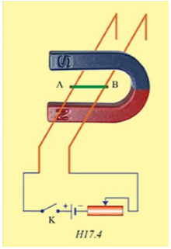
2. Chiều của lực điện từ - Quy tắc bàn tay trái
a) Chiều của lực điện từ phụ thuộc vào những yếu tố nào?
Chiều của lực điện từ tác dụng lên dây dẫn phụ thuộc vào chiều dòng điện chạy trong dây dẫn và chiều của đường sức từ.
b) Quy tắc bàn tay trái
Đặt bàn tay trái sao cho các đường sức từ hướng vào lòng bàn tay, chiều từ cổ tay đến ngón tay giữa hướng theo chiều dòng điện thì ngón tay cái choãi ra 900 chỉ chiều của lực điện từ.
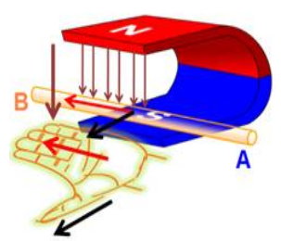
Khi biết được 2 trong 3 chiều (chiều dòng điện, chiều lực điện từ, chiều đường sức từ) thì ta có thể xác định được chiều còn lại.
Chú ý:
+ Nếu dây dẫn đặt song song với đường sức từ thì không có lực từ tác dụng lên nó.
+ Thông thường, lực từ thường có tác dụng làm quay khung dây hoặc làm khung dây bị nén hay bị kéo dãn.

B. BÀI TẬP RÈN LUYỆN KỸ NĂNG
- Một dây dẫn có dòng điện chạy qua đặt trong từ trường, không song song với đường sức từ thì:
A. Chịu tác dụng của lực điện B. Chịu tác dụng của lực từ
C. Chịu tác dụng của lực điện từ D. Chịu tác dụng của lực đàn hồi
Hướng dẫn giải:
Một dây dẫn có dòng điện chạy qua đặt trong từ trường, không song song với đường sức từ thì chịu tác dụng của lực điện từ
→ Đáp án C
- Đoạn dây dẫn có dòng điện chạy qua. Hãy cho biết lực từ vẽ ở hình nào đúng?
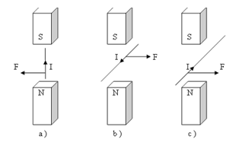
A. Hình b. B. Hình a. C. Cả 3 hình a, b, c. D. Hình c.
Hướng dẫn giải:
Áp dụng quy tắc bàn tay trái ⇒ Hình c đúng
→ Đáp án D
- Muốn xác định được chiều của lực điện từ tác dụng lên một đoạn dây dẫn thẳng có dòng điện chạy qua đặt tại một điểm trong từ trường thì cần phải biết những yếu tố nào?
A. Chiều của dòng điện trong dây dẫn và chiều của dây.
B. Chiều của đường sức từ và cường độ lực điện từ tại điểm đó.
C. Chiều của dòng điện và chiều của đường sức từ tại điểm đó.
D. Chiều và cường độ của dòng điện, chiều và cường độ của lực từ tại điểm đó.
Hướng dẫn giải:
Muốn xác định được chiều của lực điện từ tác dụng lên một đoạn dây dẫn thẳng có dòng điện chạy qua đặt tại một điểm trong từ trường thì cần phải biết chiều của dòng điện và chiều của đường sức từ tại điểm đó
→ Đáp án C
- Theo quy tắc bàn tay trái, chiều từ cổ tay đến ngón tay giữa hướng theo:
A. Chiều của lực điện từ B. Chiều của đường sức từ
C. Chiều của dòng điện D. Chiều của đường đi vào các cực của nam châm
Hướng dẫn giải:
Chiều từ cổ tay đến ngón tay giữa hướng theo chiều của dòng điện
→ Đáp án C
- Chiều của lực điện từ tác dụng lên dây dẫn phụ thuộc vào:
A. Chiều của dòng điện qua dây dẫn. B. Chiều đường sức từ qua dây dẫn.
C. Chiều chuyển động của dây dẫn.
D. Chiều của dòng điện trong dây dẫn và chiều của đường sức từ.
Hướng dẫn giải:
Chiều của lực điện từ tác dụng lên dây dẫn phụ thuộc vào chiều của dòng điện trong dây dẫn và chiều của đường sức từ
→ Đáp án D
- Xác định câu nói đúng về tác dụng của từ trường lên đoạn dây dẫn có dòng điện.
A. Một đoạn dây dẫn có dòng điện chạy qua, đặt trong từ trường và song song với đường sức từ thì có lực từ tác dụng lên nó.
B. Một đoạn dây dẫn có dòng điện chạy qua, đặt trong từ trường và cắt các đường sức từ thì có lực từ tác dụng lên nó.
C. Một đoạn dây dẫn có dòng điện chạy qua, không đặt trong từ trường và cắt các đường sức từ thì có lực từ tác dụng lên nó.
D. Một đoạn dây dẫn không có dòng điện chạy qua, đặt trong từ trường và cắt các đường sức từ thì có lực từ tác dụng lên nó.
Hướng dẫn giải:
Một đoạn dây dẫn có dòng điện chạy qua, đặt trong từ trường và cắt các đường sức từ thì có lực từ tác dụng lên nó
→ Đáp án B
- Khi dây dẫn thẳng có dòng điện chạy qua được đặt song song với các đường sức từ thì lực điện từ có hướng như thế nào?
A. Cùng hướng với dòng điện. B. Cùng hướng với đường sức từ.
C. Vuông góc với cả dây dẫn và đường sức từ. D. Không có lực điện từ.
Hướng dẫn giải:
Khi dây dẫn thẳng có dòng điện chạy qua được đặt song song với các đường sức từ thì không có lực điện từ
→ Đáp án D
- Một khung dây dẫn hình chữ nhật có dòng điện chạy qua được đặt trong từ trường giữa hai nhánh của một nam châm hình chữ U. Khung dây sẽ quay đến vị trí nào thì dừng lại?
A. Mặt khung dây song song với các đường sức từ. B. Mặt khung dây vuông góc với các đường sức từ.
C. Mặt khung dây tạo thành một góc 600 với các đường sức từ.
D. Mặt khung dây tạo thành một góc 450 với các đường sức từ.
Hướng dẫn giải:
Mặt khung dây vuông góc với các đường sức từ thì khung dây dừng lại
→ Đáp án B
- Hình dưới đây mô tả khung dây có dòng điện chạy qua được đặt trong từ trường, trong đó khung quay đang có vị trí mà mặt phẳng khung vuông góc với đường sức từ. Về vị trí này của khung dây, ý kiến nào dưới đây là đúng?
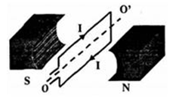
A. Khung không chịu tác dụng của lực điện từ.
B. Khung chịu tác dụng của lực điện từ nhưng nó không quay.
C. Khung tiếp tục quay do tác dụng của lực điện từ lên khung.
D. Khung quay tiếp một chút nữa nhưng không phải do tác dụng của lực điện từ mà do quán tính.
Hướng dẫn giải:
Khung chịu tác dụng của lực điện từ nhưng nó không quay
→ Đáp án B
- Chiều dòng điện chạy qua đoạn dây dẫn AB trong hình sau có chiều:
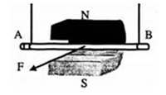
A. Từ B sang A B. Từ A sang B.
C. Không đủ dữ kiện để xác định chiều dòng điện qua dây dẫn AB.
D. Không xác định được chiều dòng điện qua dây dẫn AB.
Hướng dẫn giải:
Chiều dòng điện chạy qua đoạn dây dẫn AB trong hình có chiều từ B sang A
→ Đáp án A

CHỦ ĐỀ 8. ĐỘNG CƠ ĐIỆN MỘT CHIỀU

A. TÓM TẮT LÝ THUYẾT VÀ PHƯƠNG PHÁP GIẢI
I. TÓM TẮT LÍ THUYẾT
1. Lực điện từ tác đụng lên khung dây dẫn có dòng điện
Khung dây dẫn có dòng điện đặt trong từ trường thì có lực điện từ tác dụng lên nó, lực điện từ làm cho khung quay quanh trục của nó, trừ một vị trí duy nhất đó là khi mặt phẳng khung vuông góc với đường sức từ (tức là mặt phẳng khung nằm trong mặt phẳng trung hòa).
2. Động cơ điện một chiều
a) Nguyên tắc cấu tạo của động cơ điện một chiều có bộ góp
- Động cơ điện một chiều gồm hai bộ phận chính là nam châm và khung dây dẫn.
+ Nam châm tạo ra từ trường là bộ phận đứng yên, được gọi là stato.
+ Khung dây dẫn (ABCD) có dòng điện chạy qua là bộ phận quay, được gọi là rôto.
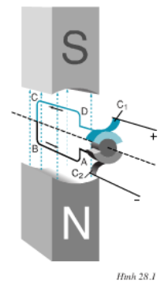
- Để lực điện từ luôn có tác dụng làm khung dây quay theo một chiều, dòng điện thường được đưa vào khung dây bằng một bộ góp. Bộ góp gồm:
+ Một cổ góp thường làm bằng đồng và có hình trụ, được chia thành 2 phiến góp và nối với hai đầu khung dây.
+ Hai thanh quét (C1 và C2), thường làm bằng than và có hình hộp chữ nhật, nằm tiếp xúc với các phiến góp và nối với nguồn điện để đưa dòng điện vào khung dây.
b) Nguyên tắc hoạt động của động cơ điện một chiều
- Động cơ điện một chiều hoạt động dựa trên tác dụng của từ trường lên khung dây dẫn có dòng điện chạy qua đặt trong từ trường. Khi đặt khung dây dẫn trong từ trường và cho dòng điện chạy qua khung dây, do tác dụng của lực điện từ nên khung dây sẽ quay.
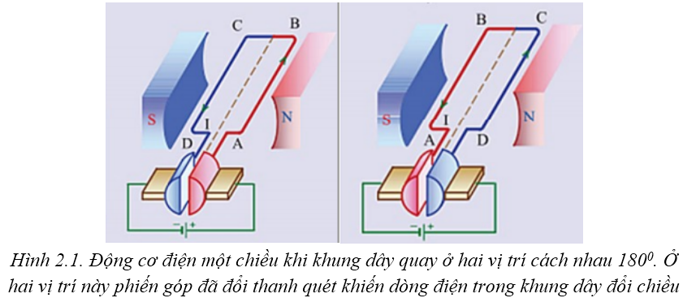
3. Động cơ điện một chiều trong kĩ thuật
Cấu tạo gồm hai bộ phận chính: Nam châm điện (stato) và cuộn dây (rôto).
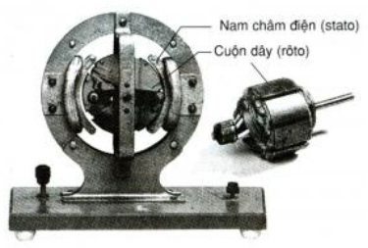
- Trong động cơ điện kĩ thuật, bộ phận tạo ra từ trường là nam châm điện.
- Bộ phận quay của động cơ điện kĩ thuật không đơn giản là một khung dây mà gồm nhiều cuộn dây đặt lệch nhau và song song với trục của một khối trụ làm bằng các lá thép kĩ thuật ghép lại.
Lưu ý: Ngoài động cơ điện một chiều còn có động cơ điện xoay chiều.
4. Sự biến đổi năng lượng trong động cơ điện
Khi động cơ điện hoạt động, điện năng của dòng điện được chuyển hóa thành cơ năng.
II. PHƯƠNG PHÁP GIẢI
Cách xác định chiều quay của khung dây có dòng điện đặt trong từ trường. Từ đó giải thích tại sao động cơ điện một chiều có thể quay liên tục.
- Xem khung dây dẫn đặt như thế nào. Nếu:
+ Mặt phẳng khung nằm trong mặt phẳng trung hòa (mặt phẳng khung vuông góc với đường sức từ) thì lực điện từ không làm cho khung quay mà chỉ làm cho nó giãn ra hoặc nén lại.
+ Mặt phẳng khung không nằm trong mặt phẳng trung hòa thì áp dụng quy tắc bàn tay trái để tìm chiều của lực điện từ tác dụng lên mỗi đoạn của khung dây rồi suy ra chiều quay của nó.
- Động cơ điện có bộ phận gọi là cổ góp điện. Bộ phận này có tác dụng làm cho chiều dòng điện trong khung được đổi chiều mỗi khi khung dây qua mặt phẳng trung hòa. Khi đó chiều của lực điện từ tác dụng lên khung cũng được đổi chiều. Kết quả khung quay liên tục.

B. BÀI TẬP RÈN LUYỆN KỸ NĂNG
- Động cơ điện một chiều gồm mấy bộ phận chính?
A. 1 B. 2 C. 3 D. 4
Hướng dẫn giải:
Động cơ điện một chiều có hai bộ phận chính:
- Nam châm tạo ra từ trường.
- Khung dây dẫn cho dòng điện chạy qua.
→ Đáp án B
- Chọn phát biểu đúng khi nói về động cơ điện một chiều?
A. Nam châm để tạo ra dòng điện. B. Bộ phận đứng yên là roto.
C. Để khung có thể quay liên tục cần phải có bộ góp điện.
D. Khung dây dẫn là bộ phận đứng yên.
Hướng dẫn giải:
Nam châm tạo ra từ trường, bộ phận đứng yên là stato, khung dây dẫn là bộ phận quay
→ Đáp án C
- Động cơ điện một chiều hoạt động dựa trên:
A. tác dụng của từ trường lên khung dây dẫn có dòng điện chạy qua đặt trong từ trường.
B. tác dụng của điện trường lên khung dây dẫn có dòng điện chạy qua đặt trong từ trường.
C. tác dụng của lực điện lên khung dây dẫn có dòng điện chạy qua đặt trong từ trường.
D. tác dụng của lực hấp dẫn lên khung dây dẫn có dòng điện chạy qua đặt trong từ trường.
Hướng dẫn giải:
Động cơ điện một chiều hoạt động dựa trên tác dụng của từ trường lên khung dây dẫn có dòng điện chạy qua đặt trong từ trường
→ Đáp án A
- Động cơ điện một chiều quay được là nhờ tác dụng của lực nào?
A. lực hấp dẫn B. lực đàn hồi C. lực điện từ D. lực từ
Hướng dẫn giải:
Động cơ điện một chiều hoạt động dựa trên tác dụng của từ trường lên khung dây dẫn có dòng điện chạy qua đặt trong từ trường ⇒ Động cơ điện một chiều quay được là nhờ tác dụng của lực điện từ
→ Đáp án C
- Roto của một động cơ điện một chiều trong kĩ thuật được cấu tạo như thế nào?
A. là một nam châm vĩnh cửu có trục quay. B. là một nam châm điện có trục quay.
C. là nhiều cuộn dây dẫn có thể quay quanh một trục.
D. là nhiều cuộn dây dẫn cuốn quanh một lõi thép gắn với vỏ máy.
Hướng dẫn giải:
Bộ phận quay (roto) của động cơ điện kĩ thuật gồm nhiều cuộn dây đặt lệch nhau và sog song với trục của một khối trụ làm bằng các lá thép kĩ thuật ghép lại
→ Đáp án C
- Trong động cơ điện kĩ thuật, bộ phận tạo ra từ trường là:
A. Nam châm điện đứng yên (stato). B. Nhiều cuộn dây đặt lệch nhau đứng yên (stato).
C. Nam châm điện chuyển động (roto).
D. Nhiều cuộn dây đặt lệch nhau chuyển động (roto).
Hướng dẫn giải:
Trong động cơ điện kĩ thuật, nam châm điện đứng yên (stato) tạo ra từ trường.
→ Đáp án A
- Động cơ điện là dụng cụ biến đổi:
A. Nhiệt năng thành điện năng. B. Điện năng thành cơ năng.
C. Cơ năng thành điện năng. D. Điện năng thành nhiệt năng.
Hướng dẫn giải:
Động cơ điện là dụng cụ biến đổi điện năng thành cơ năng
→ Đáp án B
- Ưu điểm nào dưới đây không phải là ưu điểm của động cơ điện?
A. Không thải ra ngoài các chất khí hay hơi làm ô nhiễm môi trường xung quanh.
B. Có thể có công suất từ vài oát đến hàng trăm, hàng nghìn, hàng chục nghìn kilôoát.
C. Hiệu suất rất cao, có thể đạt tới 98%.
D. Có thể biến đổi trực tiếp năng lượng của nhiên liệu thành cơ năng.
Hướng dẫn giải:
Ưu điểm không phải là ưu điểm của động cơ điện: Có thể biến đổi trực tiếp năng lượng của nhiên liệu thành cơ năng
→ Đáp án D
- Dụng cụ nào sau đây khi hoạt động nó chuyển hóa điện năng thành cơ năng?
A. Bàn ủi điện và máy giặt. B. Máy khoan điện và mỏ hàn điện.
C. Quạt máy và nồi cơm điện. D. Quạt máy và máy giặt.
Hướng dẫn giải:
Quạt máy và máy giặt khi hoạt động nó chuyển hóa điện năng thành cơ năng
→ Đáp án D
- Muốn cho động cơ điện quay được, cho ta cơ năng thì phải cung cấp năng lượng dưới dạng nào?
A. Động năng B. Thế năng C. Nhiệt năng D. Điện năng
Hướng dẫn giải:
Muốn cho động cơ điện quay được, cho ta cơ năng thì phải cung cấp năng lượng dưới dạng điện năng
→ Đáp án D

CHỦ ĐỀ 9. CHỦ ĐỀ VẬN DỤNG QUY TẮC NẮM TAY PHẢI VÀ QUY TẮC BÀN TAY TRÁI

A. TÓM TẮT LÝ THUYẾT VÀ PHƯƠNG PHÁP GIẢI
I. TÓM TẮT LÍ THUYẾT
1. Áp dụng quy tắc nắm tay phải
Nắm bàn tay phải, rồi đặt sao cho bốn ngón tay hướng theo chiều dòng điện chạy qua các vòng dây thì ngón tay cái choãi ra chỉ chiều của đường sức từ trong lòng ống dây.
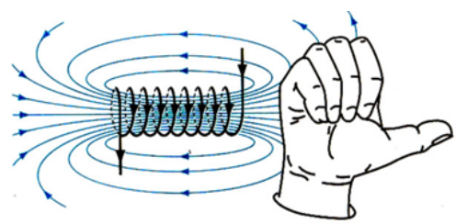
2. Áp dụng quy tắc bàn tay trái
Đặt bàn tay trái sao cho các đường sức từ hướng vào lòng bàn tay, chiều từ cổ tay đến ngón tay giữa hướng theo chiều dòng điện thì ngón tay cái choãi ra 900 chỉ chiều của lực điện từ.
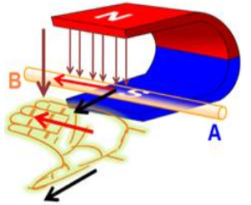
II. PHƯƠNG PHÁP GIẢI
1. Cách xác định sự định hướng của kim nam châm thử
- Xác định chiều dòng điện trong ống dây.
- Áp dụng quy tắc nắm tay phải để xác định chiều đường sức từ.
- Suy ra định hướng của kim nam châm thử.
2. Xác định sự tương tác giữa hai ống dây có dòng điện
- Áp dụng quy tắc nắm tay phải để xác định chiều đường sức từ khi biết chiều dòng điện.
- Xác định các cực của ống dây từ đó suy ra lực tương tác giữa chúng.
3. Xác định chiều quay của khung dây hay chiều dòng điện trong khung
Áp dụng quy tắc bàn tay trái để:
- Xác định chiều lực từ khi biết chiều dòng điện và chiều của đường sức từ. Từ đó suy ra chiều quay của khung dây.
- Xác định chiều lực từ tác dụng lên khung dây khi biết chiều quay của nó.
- Xác định chiều dòng điện trong khung khi biết chiều của lực từ và chiều của đường sức từ.
Từ đó suy ra chiều dòng điện trong khung dây dẫn.

B. BÀI TẬP RÈN LUYỆN KỸ NĂNG
- Một dây dẫn AB có thể trượt tự do trên hai thanh ray dẫn điện MC và ND được đặt trong từ trường mà đường sức từ vuông góc với mặt phẳng MCDN, có chiều đi về phía sau mặt tờ giấy về phía mắt ta. Hỏi thanh AB sẽ chuyển động theo hướng nào?
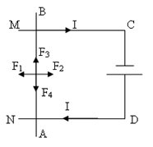
A. Hướng F₂ B. Hướng F₄ C. Hướng F₁ D. Hướng F₃
Hướng dẫn giải:
Áp dụng quy tắc bàn tay trái ⇒ Hướng lực từ theo hướng F₁
→ Đáp án C
- Cho các trường hợp có lực điện từ tác dụng sau đây:
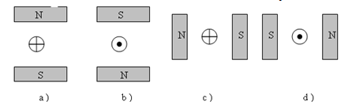
Các trường hợp có lực điện từ thẳng đứng hướng xuống trên hình vẽ gồm:
A. a B. c, d C. a, b D. Không có
Hướng dẫn giải:
Các trường hợp c và d có lực điện từ hướng xuống phía dưới
→ Đáp án B
- Cho các trường hợp có lực điện từ tác dụng sau đây:
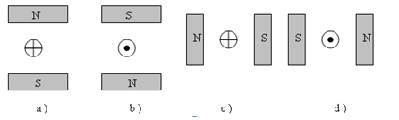
Các trường hợp có lực điện từ nằm ngang hướng sang trái trên hình vẽ gồm:
A. c, d B. a, b C. a D. Không có
Hướng dẫn giải:
Trường hợp có lực điện từ nằm ngang hướng sang trái gồm a và b
→ Đáp án B
- Quan sát hình vẽ
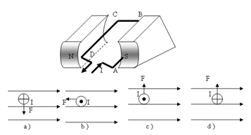
Hãy cho biết chiều dòng điện và chiều của lực điện từ tác dụng lên đoạn dây dẫn CD đúng với hình nào trong các hình a, b, c hay d.
A. Hình d B. Hình a C. Hình c D. Hình b
Hướng dẫn giải:
Áp dụng quy tắc bàn tay trái với dây CD với chiều dòng điện từ C đến D ⇒ Chiều của lực từ hướng lên => Hình c
→ Đáp án C
- Cho các trường hợp có lực điện từ tác dụng sau đây:
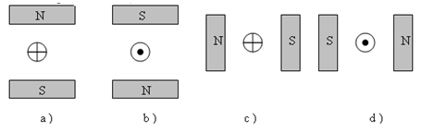
Các trường hợp có lực điện từ nằm ngang hướng sang phải trên hình vẽ gồm:
A. Không có B. c, d C. a D. a, b
Hướng dẫn giải:
Không có trường hợp nào hướng sang phải vì
a, b: Lực điện từ hướng sang trái.
c, d: Lực điện từ hướng xuống dưới.
→ Đáp án A
- Mặt cắt thẳng đứng của một đèn hình trong máy thu hình được vẽ như trong hình vẽ. Tia AA' tượng trưng cho chùm electron đến đập vào màn huỳnh quang M, các ống dây L₁, L₂ dùng để lái chùm tia electron theo phương nằm ngang. Hỏi đường sức từ trong các ống dây L₁, L₂ sẽ hướng như thế nào?
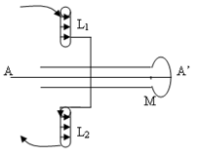
A. Từ L₁ đến L₂ B. Từ L₂ đến L₁
C. Trong L₁ hướng từ dưới lên và từ trên xuống trong L₂
D. Trong L₁ hướng từ trên xuống và từ dưới lên trong L₂
Hướng dẫn giải:
Áp dụng quy tắc nắm tay phải ⇒ Chiều cảm ứng từ có chiều từ L₁ đến L₂
→ Đáp án A
- Cho các trường hợp tác dụng của lực điện từ lên một đoạn dây dẫn có dòng điện chạy qua như hình vẽ sau:
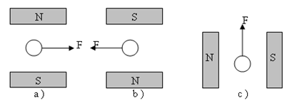
Các trường hợp có dòng điện chạy xuyên vào mặt phẳng tờ giấy gồm:
A. a, b, c B. a, b C. a D. Không có
Hướng dẫn giải:
Cả 3 trường hợp dòng điện chạy ra khỏi mặt phẳng tờ giấy
→ Đáp án D
- Cho các trường hợp có lực điện từ tác dụng sau đây:
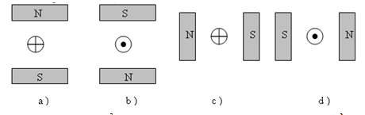
Các trường hợp có lực điện từ thẳng đứng hướng lên trên hình vẽ gồm:
A. a, b B. c, d C. a D. Không có
Hướng dẫn giải:
Trong 4 hình vẽ không có hình vẽ nào mà có lực điện từ hướng lên trên
→ Đáp án D
- Cho các trường hợp của lực điện từ tác dụng lên dây dẫn có dòng điện chạy qua như hình vẽ:
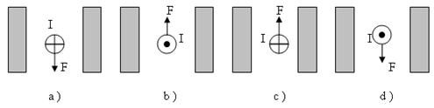
Các trường hợp có cực Bắc (N) ở phía bên phải gồm?
A. a, b B. Không có C. a D. c, d
Hướng dẫn giải:
Các trường hợp có cực Bắc (N) ở phía bên phải gồm : c và d
→ Đáp án D
- Mặt cắt thẳng đứng của một đèn hình trong máy thu hình được vẽ như trong hình vẽ. Tia AA' tượng trưng cho chùm electron đến đập vào màn huỳnh quang M, các ống dây L₁, L₂ dùng để lái chùm tia electron theo phương nằm ngang. Chùm tia electron chuyển động từ A đến A' thì lực điện từ tác dụng lên các electron có chiều như thế nào?
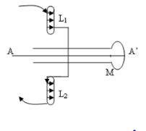
A. Từ trên xuống dưới trong mặt phẳng tờ giấy.
B. Thẳng góc với mặt phẳng tờ giấy và từ trước ra sau.
C. Từ dưới lên trên trong mặt phẳng tờ giấy.
D. Thẳng góc với mặt phẳng tờ giấy và từ sau ra trước.
Hướng dẫn giải:
Chiều dòng điện ngược chiều với chiều chuyển động của các electron tức là từ A' đến A ⇒ Áp dụng quy tắc bàn tay trái ⇒ Chiều lực từ thẳng góc với mặt phẳng tờ giấy và từ sau ra trước
→ Đáp án D

CHỦ ĐỀ 10. HIỆN TƯỢNG CẢM ỨNG ĐIỆN TỪ

A. TÓM TẮT LÝ THUYẾT VÀ PHƯƠNG PHÁP GIẢI
I. TÓM TẮT LÍ THUYẾT
1. Cấu tạo và hoạt động của đinamô ở xe đạp
- Bộ phận chính của đinamô là một nam châm và cuộn dây.
- Khi quay núm của đinamô thì nam châm quay theo và đèn sáng.
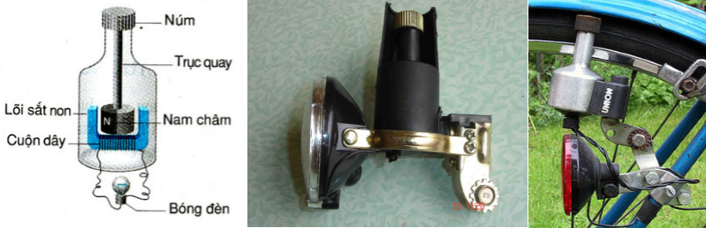
2. Dùng nam châm để tạo ra dòng điện
a) Dùng nam cham vĩnh cửu
Dòng điện xuất hiện trong cuộn dây dẫn kín khi ta đưa một cục nam châm lại gần hay ra xa một đầu cuộn dây đó hoặc ngược lại.
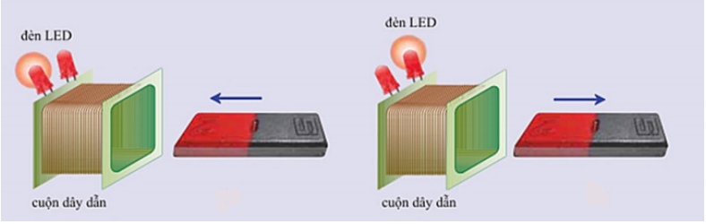
b) Dùng nam châm điện
Dòng điện xuất hiện ở cuộn dây dẫn kín trong thời gian đóng và ngắt mạch của nam châm điện, nghĩa là trong thời gian dòng điện của nam châm điện biến thiên.
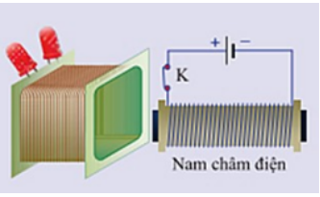
3. Hiện tượng cảm ứng điện từ
Có nhiều cách dùng nam châm để tạo ra dòng điện trong một cuộn dây dẫn kín. Dòng điện được tạo ra theo cách đó gọi là dòng điện cảm ứng.
Hiện tượng xuất hiện dòng điện cảm ứng gọi là hiện tượng cảm ứng điện từ.

B. BÀI TẬP RÈN LUYỆN KỸ NĂNG
- Đinamô ở xe đạp có cấu tạo gồm:
A. Nam châm và cuộn dây dẫn. B. Điện tích và cuộn dây dẫn.
C. Nam châm và điện tích. D. Nam châm điện và điện tích.
Hướng dẫn giải:
Đinamô ở xe đạp có cấu tạo gồm nam châm và cuộn dây dẫn
→ Đáp án A
- Ta có thể dùng nam châm nào để tạo ra dòng điện?
A. Nam châm vĩnh cửu. B. Nam châm điện.
C. Cả nam châm điện và nam châm vĩnh cửu. D. Không có loại nam châm nào cả.
Hướng dẫn giải:
Ta có thể dùng nam châm điện cũng như nam châm vĩnh cửu để tạo ra dòng điện
→ Đáp án C
- Cách làm nào dưới đây có thể tạo ra dòng điện cảm ứng?
A. Nối hai cực của pin vào hai đầu cuộn dây dẫn.
B. Nối hai cực của nam châm với hai đầu cuộn dây dẫn.
C. Đưa một cực của acquy từ ngoài vào trong một cuộn dây dẫn kín.
D. Đưa một cực của nam châm từ ngoài vào trong một cuộn dây dẫn kín.
Hướng dẫn giải:
Cách làm nào có thể tạo ra dòng điện cảm ứng: Đưa một cực của nam châm từ ngoài vào trong một cuộn dây dẫn kín vì khi đó từ trường của nam châm thay đổi về cường độ và độ lớn đường sức từ tác dụng lên vòng dây dẫn kín tại ra dòng điện cảm ứng trong vòng dây
→ Đáp án D
- Hiện tượng nào sau đây không liên quan đến hiện tượng cảm ứng điện từ?
A. Dòng điện xuất hiện trong dây dẫn kín khi cuộn dây chuyển động trong từ trường.
B. Dòng điện xuất hiện trong cuộn dây khi nối hai đầu cuộn dây với đinamô xe đạp đang quay.
C. Dòng điện xuất hiện trong cuộn dây nếu bên cạnh đó có một dòng điện khác đang thay đổi.
D. Dòng điện xuất hiện trong cuộn dây nếu nối hai đầu cuộn dây vào hai cực của bình acquy.
Hướng dẫn giải:
Khi số lượng đường sức từ xuyên qua cuộn dây dẫn kín thay đổi (biến thiên) thì trong cuộn dây sẽ xuất hiện dòng điện cảm ứng. Hiện tượng làm xuất hiện dòng điện cảm ứng gọi là hiện tượng cảm ứng điện từ
→ Đáp án D
- Cách nào dưới đây không thể tạo ra dòng điện?
A. Quay nam châm vĩnh cửu trước ống dây dẫn kín. B. Đặt nam châm vĩnh cửu trước ống dây dẫn kín.
C. Đưa một cực của nam châm từ ngoài vào trong một cuộn dây dẫn kín.
D. Rút cuộn dây ra xa nam châm vĩnh cửu.
Hướng dẫn giải:
Khi số đường sức từ xuyên qua tiết diện S của cuộn dây biến thiên, trong cuộn dây xuất hiện dòng điện. Ngược lại nếu số lượng đường sức từ qua tiết diện dây không đổi thì sẽ không xuất hiện dòng điện cảm ứng
→ Đáp án B
- Quan sát hình vẽ và cho biết khi nào kim của ampe kế sẽ bị lệch (Tức là xuất hiện dòng điện cảm ứng)?
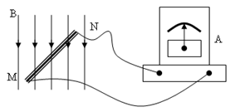
Chọn trường hợp đúng trong các trường hợp sau:
A. Dịch chuyển đoạn dây dẫn MN tịnh tiến xuống dưới.
B. Dịch chuyển đoạn dây dẫn MN tịnh tiến theo phương ngang.
C. Dịch chuyển đoạn dây dẫn MN tịnh tiến lên trên. D. Cả 3 trường hợp, kim của ampe kế đều bị lệch.
Hướng dẫn giải:
Dịch chuyển đoạn dây dẫn MN tịnh tiến theo phương ngang. Kim ampe kế bị lệch do dòng điện vuông góc với đường sức từ
→ Đáp án B
- Cách để tạo ra được dòng điện cảm ứng trong đinamô xe đạp?
A. Nối hai đầu của đinamô với hai cực của acquy. B. Cho bánh xe cọ xát mạnh vào núm đinamô.
C. Làm cho nam châm trong đinamô quay trước cuộn dây.
D. Cho xe đạp chạy nhanh trên đường.
Hướng dẫn giải:
Cách để tạo ra được dòng điện cảm ứng trong đinamô xe đạp: Làm cho nam châm trong đinamô quay trước cuộn dây khi đó nam châm quay các đường sức từ thay đổi tác dụng lực từ lên vòng dây dẫn kín tạo ra dòng điện cảm ứng
→ Đáp án C
- Cách nào dưới đây không tạo ra dòng điện cảm ứng trong một cuộn dây dẫn kín?
A. Cho cuộn dây dẫn chuyển động theo phương song song với các đường sức từ giữa hai nhánh của nam châm chữ U.
B. Cho cuộn dây dẫn quay cắt các đường sức từ của nam châm chữ U.
C. Cho một đầu của nam châm điện chuyển động lại gần một đầu cuộn dây dẫn.
D. Đặt nam châm điện ở trước đầu cuộn dây rồi ngắt mạch điện của nam châm.
Hướng dẫn giải:
Cách không tạo ra dòng điện cảm ứng trong một cuộn dây dẫn kín: Cho cuộn dây dẫn chuyển động theo phương song song với các đường sức từ giữa hai nhánh của nam châm chữ U khi đó lực điện từ của nam châm không tác dụng lên cuộn dây dẫn kín
→ Đáp án A
- Cách nào dưới đây có thể tạo ra dòng điện cảm ứng trong một cuộn dây dẫn kín?
A. Mắc xen vào cuộn dây dẫn một chiếc pin. B. Dùng một nam châm mạnh đặt gần đầu cuộn dây.
C. Cho một cực của nam châm chạm vào cuộn dây dẫn.
D. Đưa một cực của thanh nam châm từ ngoài vào trong cuộn dây.
Hướng dẫn giải:
Có thể tạo ra dòng điện cảm ứng trong một cuộn dây dẫn kín bằng cách đưa một cực của thanh nam châm từ ngoài vào trong cuộn dây
→ Đáp án D
- Trong hiện tượng cảm ứng điện từ ta nhận biết được điều gì?
A. Dòng điện xuất hiện trong cuộn dây dẫn đặt gần nam châm.
B. Dòng điện xuất hiện trong cuộn dây đặt trong từ trường của nam châm.
C. Dòng điện xuất hiện khi một cuộn dây dẫn kín quay trong từ trường của nam châm.
D. Dòng điện xuất hiện trong cuộn dây khi cuộn dây chạm vào nam châm.
Hướng dẫn giải:
Trong hiện tượng cảm ứng điện từ ta nhận biết được dòng điện xuất hiện khi một cuộn dây dẫn kín quay trong từ trường của nam châm
→ Đáp án C

CHỦ ĐỀ 11. ĐIỀU KIỆN XUẤT HIỆN DÒNG ĐIỆN CẢM ỨNG

A. TÓM TẮT LÝ THUYẾT VÀ PHƯƠNG PHÁP GIẢI
I. TÓM TẮT LÍ THUYẾT
1. Sự biến đổi số đường sức từ xuyên qua tiết diện của cuộn dây
Khi đưa một cực của nam châm lại gần hay ra xa đầu một cuộn dây dẫn thì số đường sức từ xuyên qua tiết diện S của cuộn dây dẫn tăng hoặc giảm (biến thiên).
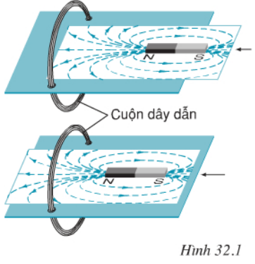
2. Điều kiện xuất hiện dòng điện cảm ứng
Điều kiện xuất hiện dòng điện cảm ứng trong một dây dẫn kín là số đường sức từ xuyên qua tiết diện S của cuộn dây biến thiên.
Một cách tổng quát, dòng điện cảm ứng xuất hiện khi thỏa mãn các điều kiện sau:
- Khi mạch điện kín hay một phần mạch điện kín chuyển động trong từ trường và cắt các đường cảm ứng từ.
- Khi mạch điện kín không chuyển động trong từ trường nhưng từ trường xuyên qua mạch điện đó là từ trường biến đổi theo thời gian.
3. Liên hệ thực tế
Đường dây điện cao thế 500 kV của nước ta cũng có tác dụng như một nam châm điện mạnh. Nếu nhà ở sát đường dây này ta có thể gặp nhiều bất trắc do hiện tượng cảm ứng điện từ gây ra: bị điện giật khi chạm tay vào mái tôn, của sổ kim loại, tivi, điện thoại mau chóng bị hỏng...
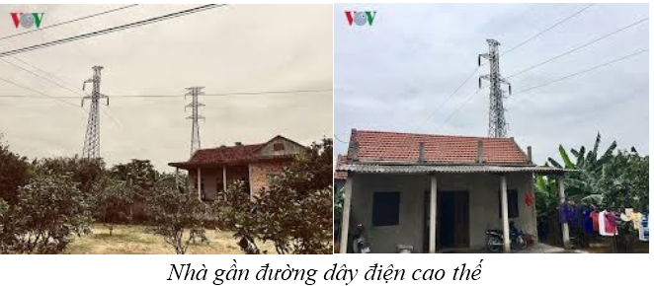
Bóng đèn huỳnh quang tự phát sáng khi đặt ngay dưới đường dây điện cao thế.
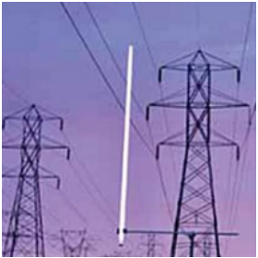
II. PHƯƠNG PHÁP GIẢI
Cách nhận biết sự xuất hiện dòng điện cảm ứng
- Dùng ampe kế, điện kế để nhận biết.
- Dùng nam châm thử để nhận biết.
- Có thể dùng bóng đèn để nhận biết.

B. BÀI TẬP RÈN LUYỆN KỸ NĂNG
- Khi đưa một cực của nam châm lại gần hay ra xa đầu cuộn dây thì
A. Số đường sức từ xuyên qua tiết diện S của cuộn dây dẫn không đổi.
B. Số đường sức từ xuyên qua tiết diện S của cuộn dây dẫn luôn tăng.
C. Số đường sức từ xuyên qua tiết diện S của cuộn dây dẫn tăng hoặc giảm (biến thiến).
D. Số đường sức từ xuyên qua tiết diện S của cuộn dây dẫn luôn giảm.
Hướng dẫn giải:
Khi đưa một cực của nam châm lại gần hay ra xa đầu cuộn dây thì số đường sức từ xuyên qua tiết diện S của cuộn dây dẫn tăng hoặc giảm (biến thiến)
→ Đáp án C
- Trong trường hợp nào dưới đây, trong cuộn dây dẫn kín xuất hiện dòng điện cảm ứng ?
A. Số đường sức từ qua tiết diện S của cuộn dây dẫn kín lớn.
B. Số đường sức từ qua tiết diện S của cuộn dây dẫn kín được giữ không thay đổi.
C. Số đường sức từ qua tiết diện S của cuộn dây dẫn kín thay đổi.
D. Từ trường xuyên qua tiết diện S của cuộn dây dẫn kín mạnh.
Hướng dẫn giải:
Dòng điện cảm ứng xuất hiện trong một dây dẫn kín đặt trong từ trường của một nam châm khi số đường sức từ xuyên qua tiết diện S của cuộn dây đó biến thiên.
→ Đáp án C
- Trong hình dưới đây, thanh nam châm chuyển động như thế nào thì không tạo ra dòng điện cảm ứng trong cuộn dây?
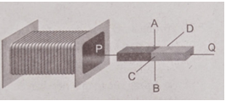
A. Chuyển động từ ngoài vào trong ống dây. B. Quay quanh trục AB.
C. Quay quanh trục CD. D. Quay quanh trục PQ.
Hướng dẫn giải:
Quay nam châm quanh trục PQ sẽ không làm biến thiên số đường sức từ trong cuộn dây ⇒ không tạo ra dòng điện cảm ứng trong cuộn dây
→ Đáp án D
- Với điều kiện nào thì xuất hiện dòng điện cảm ứng trong một cuộn dây dẫn kín?
A. Khi số đường sức từ xuyên qua tiết diện cuộn dây rất lớn.
B. Khi số đường sức từ xuyên qua tiết diện cuộn dây được giữ không tăng.
C. Khi không có đường sức từ nào xuyên qua tiết diện cuộn dây.
D. Khi số đường sức từ xuyên qua tiết diện cuộn dây biến thiên.
Hướng dẫn giải:
Điều kiện xuất hiện dòng điện cảm ứng: Dòng điện cảm ứng xuất hiện trong một dây dẫn kín đặt trong từ trường của một nam châm khi số đường sức từ xuyên qua tiết diện S của cuộn dây đó biến thiên
→ Đáp án D
- Trên hình sau, khi cho khung dây quay quanh trục PQ thì trong khung dây có xuất hiện dòng điện cảm ứng hay không?
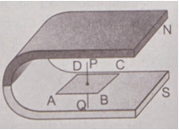
A. Có B. Không
C. Dòng điện cảm ứng ngày càng tăng D. Xuất hiện sau đó tắt ngay
Hướng dẫn giải:
Khi cho khung dây quay quanh trục PQ thì trong khung dây không xuất hiện dòng điện cảm ứng vì số đường sức từ xuyên qua khung dây không biến thiên
→ Đáp án B
- Tìm từ thích hợp điền vào chỗ trống
Dòng điện cảm ứng chỉ xuất hiện trong cuộn dây dẫn kín trong thời gian có sự….. qua tiết diện S của cuộn dây.
A. biến đổi của cường độ dòng điện. B. biến đổi của thời gian.
C. biến đổi của dòng điện cảm ứng. D. biến đổi của số đường sức từ.
Hướng dẫn giải:
Dòng điện cảm ứng chỉ xuất hiện trong cuộn dây dẫn kín trong thời gian có sự biến đổi của số đường sức từ qua tiết diện S của cuộn dây
→ Đáp án D
- Vì sao khi cho nam châm quay trước một cuộn dây dẫn kín như thí nghiệm ở hình 32.1 thì trong cuộn dây xuất hiện dòng điện cảm ứng?
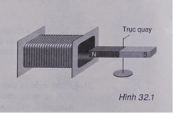
A. vì cường độ dòng điện trong cuộn dây thay đổi. B. vì hiệu điện thế trong cuộn dây thay đổi.
C. vì dòng điện cảm ứng trong cuộn dây thay đổi.
D. vì số đường sức từ xuyên qua tiết diện S của cuộn dây thay đổi.
Hướng dẫn giải:
Khi cho nam châm quay trước một cuộn dây dẫn kín như thí nghiệm ở hình vẽ thì trong cuộn dây xuất hiện dòng điện cảm ứng vì số đường sức từ xuyên qua tiết diện S của cuộn dây thay đổi
→ Đáp án D
- Dùng những dụng cụ nào sau đây ta có thể làm thí nghiệm cho ta dòng điện cảm ứng liên tục?
A. Một nam châm và một ống dây dẫn kín. B. Một nam châm, một ampe kế và một vôn kế.
C. Một ống dây dẫn kín, một nam châm và một bộ phận làm cho cuộn dây dẫn hoặc nam châm quay liên tục.
D. Một ống dây dẫn kín, một ampe kế và một bộ phận làm cho cuộn dây dẫn hoặc nam châm quay liên tục.
Hướng dẫn giải:
Để có dòng điện cảm ứng liên tục ⇒ Cần có sự biến đổi số đường sức từ xuyên qua tiết diện cuộn dây liên tục ⇒ Các dụng cụ có thể làm thí nghiệm cho ta dòng điện cảm ứng liên tục là một ống dây dẫn kín, một nam châm và một bộ phận làm cho cuộn dây dẫn hoặc nam châm quay liên tục
→ Đáp án C
- Một học sinh nói rằng: “Điều kiện xuất hiện dòng điện cảm ứng trong một cuộn dây dẫn kín là chuyển động tương đối giữa nam châm và cuộn dây”. Lời phát biểu này đúng hay sai? Tại sao?
A. Đúng vì luôn có sự biến đổi số đường sức từ xuyên qua tiết diện của cuộn dây.
B. Sai vì có trường hợp chuyển động giữa nam châm và cuộn dây không làm cho số đường sức từ xuyên qua tiết diện cuộn dây biến thiên.
C. Đúng vì chuyển động giữa nam châm và cuộn dây không sinh ra sự biến đổi số đường sức từ xuyên qua tiết diện cuộn dây.
D. Sai vì luôn không có sự biến đổi số đường sức từ xuyên qua tiết diện của cuộn dây.
Hướng dẫn giải:
Câu nói của học sinh là sai vì có trường hợp chuyển động giữa nam châm và cuộn dây không làm cho số đường sức từ xuyên qua tiết diện cuộn dây biến thiên.
→ Đáp án B
- Trường hợp nào sau đây có số đường sức từ xuyên qua tiết diện S của cuộn dây khác với các trường hợp còn lại?
A. Đưa nam châm lại gần cuộn dây theo phương vuông góc với tiết diện S của cuộn dây.
B. Đặt nam châm đứng yên trong cuộn dây.
C. Để nam châm đứng yên, cho cuộn dây chuyển động lại gần nam châm.
D. Đưa nam châm và cuộn dây lại gần nhau.
Hướng dẫn giải:
Đáp án A, D, C: số đường sức từ xuyên qua tiết diện S của cuộn dây tăng.
Đáp án B: số đường sức từ xuyên qua tiết diện S của cuộn dây không đổi.
→ Đáp án B

CHỦ ĐỀ 12. DÒNG ĐIỆN XOAY CHIỀU

A. TÓM TẮT LÝ THUYẾT VÀ PHƯƠNG PHÁP GIẢI
I. TÓM TẮT LÍ THUYẾT
1. Chiều của dòng điện cảm ứng
- Khi số đường sức từ xuyên qua tiết diện S của cuộn dây dẫn kín tăng thì dòng điện cảm ứng trong cuộn dây có chiều ngược với chiều dòng điện cảm ứng khi số đường sức từ xuyên qua tiết diện đó giảm.
- Nếu liên tục lần lượt đưa nam châm vào và kéo nam châm ra khỏi cuộn dây dẫn kín (số đường sức từ xuyên qua tiết diện S của cuộn dây dẫn kín luân phiên tăng, giảm) thì dòng điện cảm ứng trong cuộn dây cũng luân phiên đổi chiều.
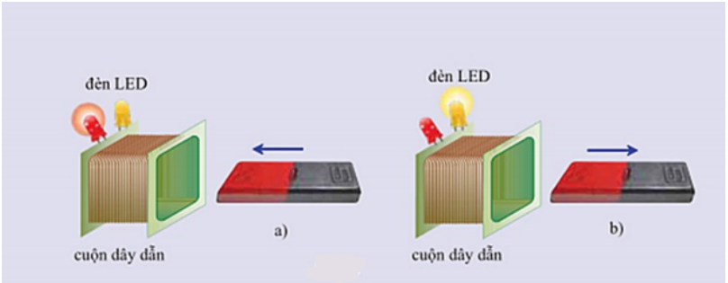
⇒ Dòng điện luân phiên đổi chiều được gọi là dòng điện xoay chiều.
2. Cách tạo ra dòng điện xoay chiều
Trong cuộn dây dẫn kín, dòng điện cảm ứng xoay chiều xuất hiện khi cho nam châm quay trước cuộn dây hay cho cuộn dây quay trong từ trường.
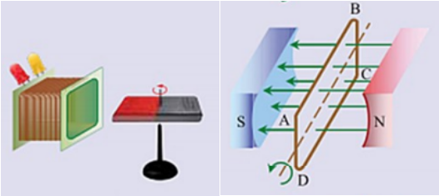
II. PHƯƠNG PHÁP GIẢI
Cách xác định chiều của dòng điện cảm ứng
Căn cứ vào: Chiều dòng điện cảm ứng xuất hiện trong cuộn dây phải có chiều sao cho đường sức từ do nó sinh ra ngược với chiều của đường sức từ sinh ra nó.
- Như vậy, muốn xác định chiều dòng điện cảm ứng thì:
+ Xác định chiều đường sức từ sinh ra nó (quy tắc bàn tay phải)
+ Xác định chiều đường sức từ do nó sinh ra (ngược với chiều của đường sức từ sinh ra nó).
+ Xác định chiều dòng điện cảm ứng (quy tắc bàn tay phải).
- Dòng điện cảm ứng có chiều luân phiên thay đổi gọi là dòng điện xoay chiều.
Lưu ý:
+ Số vòng quay trong 1 giây của cuộn dây gọi là tần số của dòng điện xoay chiều, đo bằng đơn vị Héc (kí hiệu là Hz).
+ Trên các dụng cụ sử dụng điện thường ghi AC 220V, kí hiệu AC có nghĩa là dòng điện xoay chiều.

B. BÀI TẬP RÈN LUYỆN KỸ NĂNG
- Dòng điện xoay chiều là:
A. dòng điện luân phiên đổi chiều. B. dòng điện không đổi.
C. dòng điện có chiều từ trái qua phải. D. dòng điện có một chiều cố định.
Hướng dẫn giải:
Dòng điện xoay chiều là dòng điện luân phiên đổi chiều
→ Đáp án A
- Có mấy cách tạo ra dòng điện xoay chiều?
A. 1 B. 2 C. 3 D. 4
Hướng dẫn giải:
Có 2 cách tạo ra dòng điện xoay chiều:
+ Cho nam châm quay trước cuộn dây dẫn kín.
+ Cho cuộn dây dẫn quay trong từ trường.
→ Đáp án B
- Dòng điện cảm ứng trong cuộn dây dẫn kín đổi chiều khi:
A. số đường sức từ xuyên qua tiết diện S của cuộn dây tăng lên.
B. số đường sức từ xuyên qua tiết diện S của cuộn dây đang tăng mà chuyển sang giảm hoặc ngược lại đang giảm mà chuyển sang tăng.
C. số đường sức từ xuyên qua tiết diện S của cuộn dây giảm đi.
D. số đường sức từ xuyên qua tiết diện S của cuộn dây không thay đổi.
Hướng dẫn giải:
Dòng điện cảm ứng trong cuộn dây dẫn kín đổi chiều khi số đường sức từ xuyên qua tiết diện S của cuộn dây đang tăng mà chuyển sang giảm hoặc ngược lại đang giảm mà chuyển sang tăng
→ Đáp án B
- Một khung dây dẫn kín được đặt trong từ trường như hình.
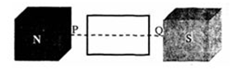
Chọn phát biểu đúng. Khi cho khung quay quanh trục PQ nằm ngang:
A. Trong khung không xuất hiện dòng điện xoay chiều do số đường sức từ qua khung dây luôn bằng không.
B. Trong khung xuất hiện dòng điện xoay chiều.
C. Trong khung không xuất hiện dòng điện xoay chiều do số đường sức từ qua khung dây luôn thay đổi.
D. Không xác định được trong khung có dòng điện xoay chiều hay không.
Hướng dẫn giải:
Khi cho khung quay quanh trục PQ nằm ngang thì các đường sức từ gửi qua khung dây vẫn luôn bằng không tức là không có sự biến đổi của các đường sức từ ⇒ Trong khung dây không xuất hiện dòng điện xoay chiều
→ Đáp án A
- Trường hợp nào dưới đây thì trong cuộn dây dẫn kín xuất hiện dòng điện cảm ứng xoay chiều?
A. Cho nam châm chuyển động lại gần cuộn dây.
B. Cho cuộn dây quay trong từ trường của nam châm và cắt các đường sức từ.
C. Đặt thanh nam châm vào trong lòng ống dây rồi cho cả hai đều quay quanh một trục.
D. Đặt một cuộn dây dẫn kín trước một thanh nam châm rồi cho cuộn dây quay quanh trục của nó.
Hướng dẫn giải:
Trong cuộn dây dẫn kín xuất hiện dòng điện cảm ứng xoay chiều khi cho cuộn dây quay trong từ trường của nam châm và cắt các đường sức từ vì lúc đó số đường sức từ xuyên qua tiết diện S của khung dây dẫn biến thiên
→ Đáp án B
- Trong thí nghiệm như hình sau, dòng điện xoay chiều xuất hiện trong cuộn dây dẫn kín khi:
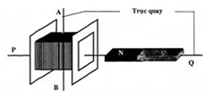
A. Nam châm đứng yên, cuộn dây quay quanh trục PQ.
B. Nam châm và cuộn dây đều quay quanh trục PQ.
C. Nam châm và cuộn dây chuyển động thẳng cùng chiều với cùng vận tốc.
D. Nam châm đứng yên, cuộn dây quay quanh trục AB.
Hướng dẫn giải:
Các phương án A, B, C không xuất hiện dòng điện xoay chiều do số đường sức từ xuyên qua tiết diện cuộn dây không đổi.
→ Đáp án D
- Trường hợp nào dưới đây trong cuộn dây không xuất hiện dòng điện cảm ứng xoay chiều?
A. Cho nam châm quay trước một cuộn dây dẫn kín, các đường sức từ bị cuộn dây cắt ngang.
B. Cho cuộn dây dẫn kín quay trong từ trường của nam châm và cắt các đường sức từ của từ trường.
C. Liên tục cho một cực của nam châm lại gần rồi ra xa một đầu cuộn dây dẫn kín.
D. Đặt trục Bắc Nam của thanh nam châm trùng với trục của một ống dây rồi cho nam châm quay quanh trục đó.
Hướng dẫn giải:
Trường hợp trong cuộn dây không xuất hiện dòng điện cảm ứng xoay chiều: Đặt trục Bắc Nam của thanh nam châm trùng với trục của một ống dây rồi cho nam châm quay quanh trục đó vì số đường sức từ xuyên qua tiết diện S của khung dây dẫn không biến đổi
→ Đáp án D
- Khi nào thì dòng điện cảm ứng trong một cuộn dây dẫn kín đổi chiều?
A. Nam châm đang chuyển động thì dừng lại. B. Cuộn dây dẫn đang quay thì dừng lại.
C. Số đường sức từ xuyên qua tiết diện cuộn dây đang tăng thì giảm hoặc ngược lại.
D. Số đường sức từ xuyên qua tiết diện cuộn dây liên tục tăng hoặc liên tục giảm.
Hướng dẫn giải:
Số đường sức từ xuyên qua tiết diện cuộn dây đang tăng thì giảm hoặc ngược lại thì dòng điện cảm ứng trong một cuộn dây dẫn kín đổi chiều
→ Đáp án C
- Treo một thanh nam châm ở đầu một sợi dây và cho dao động quanh vị trí cân bằng OA như hình:
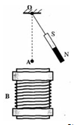
Dòng điện cảm ứng xuất hiện trong cuộn dây dẫn kín B là:
A. Dòng điện xoay chiều B. Dòng điện có chiều không đổi
C. Không xuất hiện dòng điện trong cuộn dây. D. Không xác định được.
Hướng dẫn giải:
Dòng điện cảm ứng xuất hiện trong cuộn dây dẫn kín B là dòng điện xoay chiều
→ Đáp án A
- Bố trí thí nghiệm như hình:
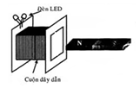
Chọn phát biểu đúng khi ta tiến hành đưa thanh nam châm từ ngoài vào trong cuộn dây và từ trong ra ngoài cuộn dây.
A. Khi đưa thanh nam châm từ ngoài vào trong cuộn dây và từ trong ra ngoài cuộn dây thì 2 đèn led sáng.
B. Khi đưa thanh nam châm từ ngoài vào trong cuộn dây và từ trong ra ngoài cuộn dây thì 2 đèn led không sáng.
C. Khi đưa thanh nam châm từ ngoài vào trong cuộn dây thì 1 đèn led sáng và từ trong ra ngoài cuộn dây thì đèn led còn lại sáng.
D. Khi đưa thanh nam châm từ ngoài vào trong cuộn dây thì 2 đèn led không sáng, khi đưa thanh nam châm từ trong ra ngoài cuộn dây thì hai đèn led sáng.
Hướng dẫn giải:
Khi đưa thanh nam châm từ ngoài vào trong cuộn dây thì 1 đèn led sáng và từ trong ra ngoài cuộn dây thì đèn led còn lại sáng
→ Đáp án C

CHỦ ĐỀ 13. MÁY PHÁT ĐIỆN XOAY CHIỀU

A. TÓM TẮT LÝ THUYẾT VÀ PHƯƠNG PHÁP GIẢI
I. TÓM TẮT LÍ THUYẾT
1. Cấu tạo và hoạt động của máy phát điện xoay chiều
- Máy phát điện xoay chiều có hai bộ phận chính:
+ Nam châm để tạo ra từ trường, có thể là nam châm vĩnh cửu hoặc nam châm điện.
+ Cuộn dây dẫn để tạo ra dòng điện cảm ứng xoay chiều.
Một trong hai bộ phận đó đứng yên gọi là stato, bộ phận còn lại có thể quay được gọi là rôto.
- Có hai loại máy phát điện xoay chiều:
+ Loại có cuộn dây quay: Để đưa dòng điện cảm ứng từ cuộn dây ra mạch ngoài, người ta thường dùng bộ góp gồm hai vành khuyên và hai thanh quét.
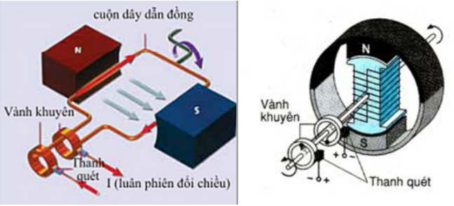
+ Loại có nam châm quay: Nếu là nam châm điện, người ta thường đưa dòng điện vào nam châm bằng bộ góp, cũng gồm hai vành khuyên và hai thanh quét.
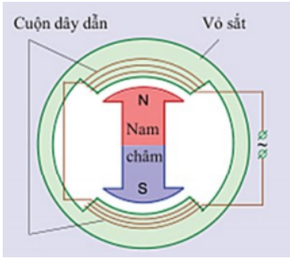
2. Máy phát điện xoay chiều trong kĩ thuật
a) Đặc tính kĩ thuật
- Máy phát điện trong công nghiệp có thể cho dòng điện có cường độ 10 kA và hiệu điện thế 10,5 kV; đường kính tiết diện ngang của máy đến 4m, chiều dài đến 20m, công suất 110 MW.
- Ở Việt Nam, các máy cung cấp điện có tần số 50 Hz cho lưới điện quốc gia.
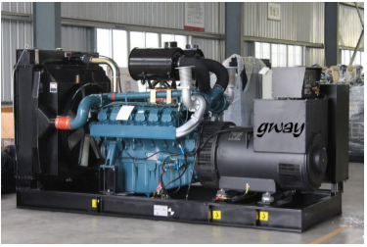
b) Cách làm quay máy phát điện
Có nhiều cách làm quay rô to của máy phát điện: Dùng động cơ nổ, dùng tuabin nước, dùng cánh quạt gió...
Một số hình ảnh nhà máy phát điện:
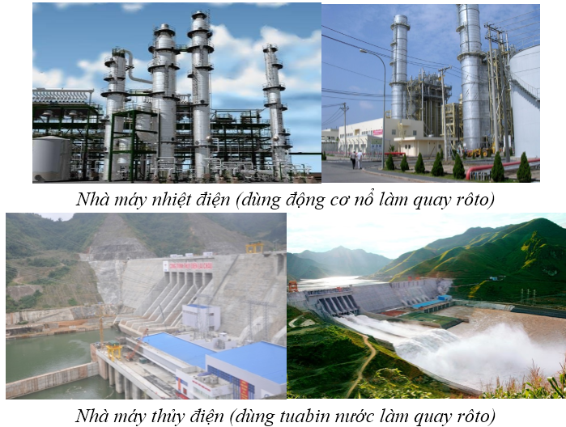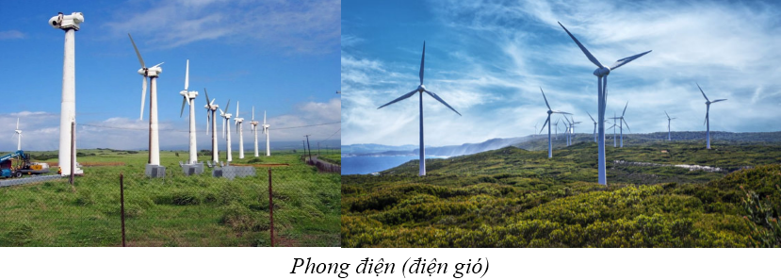

B. BÀI TẬP RÈN LUYỆN KỸ NĂNG
- Máy phát điện xoay chiều có mấy bộ phận chính?
A. 1 B. 2 C. 3 D. 4
Hướng dẫn giải:
Máy phát điện xoay chiều có 2 bộ phận chính là nam châm và cuộn dây dẫn
→ Đáp án B
- Chọn phát biểu đúng khi so sánh giữa đinamô ở xe đạp và máy phát điện xoay chiều trong công nghiệp.
A. Cả hai đều hoạt động dựa trên hiện tượng cảm ứng điện từ.
B. Phần quay là cuộn dây tạo ra dòng điện.
C. Phần đứng yên là nam châm tạo ra từ trường.
D. Đinamô dùng nam châm điện, máy phát điện công nghiệp dùng nam châm vĩnh cửu.
Hướng dẫn giải:
Phần quay là nam châm tạo ra từ trường, phần đứng yên là cuộn dây tạo ra dòng điện, đinamô dùng nam châm vĩnh cửu, máy phát điện công nghiệp dùng nam châm điện.
→ Đáp án A
- Máy phát điện công nghiệp cho dòng điện có cường độ:
A. 1 Ka B. 1 A C. 10 kA D. 100 kA
Hướng dẫn giải:
Máy phát điện công nghiệp cho dòng điện có cường độ 10 kA
→ Đáp án C
- Chọn phát biểu đúng
A. Bộ phận đứng yên gọi là roto. B. Bộ phận quay gọi là stato.
C. Có hai loại máy phát điện xoay chiều.
D. Máy phát điện quay càng nhanh thì hiệu điện thế ở hai đầu cuộn dây của máy càng nhỏ.
Hướng dẫn giải:
Bộ phận đứng yên gọi là stato, bộ phận quay gọi là roto, máy phát điện quay càng nhanh thì hiệu điện thế ở hai đầu cuộn dây của máy càng lớn
→ Đáp án C
- Nối hai cực của máy phát điện xoay chiều với một bóng đèn. Khi quay nam châm của máy phát thì trong cuộn dây của nó xuất hiện dòng điện cảm ứng xoay chiều vì:
A. Từ trường trong lòng cuộn dây luôn tăng.
B. Số đường sức từ qua tiết diện S của cuộn dây dẫn luôn tăng.
C. Từ trường trong lòng cuộn dây không biến đổi.
D. Số đường sức từ qua tiết diện S của cuộn dây luân phiên tăng giảm.
Hướng dẫn giải:
Nối hai cực của máy phát điện xoay chiều với một bóng đèn. Khi quay nam châm của máy phát thì trong cuộn dây của nó xuất hiện dòng điện cảm ứng xoay chiều vì số đường sức từ qua tiết diện S của cuộn dây luân phiên tăng giảm
→ Đáp án D
- Trong máy phát điện xoay chiều, rôto hoạt động như thế nào khi máy làm việc?
A. Luôn đứng yên. B. Chuyển động đi lại như con thoi.
C. Luôn quay tròn quanh một trục theo một chiều. D. Luân phiên đổi chiều quay.
Hướng dẫn giải:
Trong máy phát điện xoay chiều, rôto hoạt động luôn quay tròn quanh một trục theo một chiều khi máy làm việc
→ Đáp án C
- Chọn phát biểu sai khi nói về bộ góp điện.
A. Động cơ điện một chiều không có bộ phận góp điện, máy phát điện xoay chiều có bộ phận góp điện.
B. Trong động cơ điện một chiều, bộ góp điện gồm hai vành bán khuyên ngoài tác dụng làm điện cực đưa dòng điện một chiều vào động cơ nó còn có tác dụng chỉnh lưu.
C. Bộ góp điện trong máy phát điện xoay chiều với cuộn dây quay có nhiệm vụ làm điện cực đưa dòng điện xoay chiều trong máy phát ra mạch ngoài.
D. Bộ góp trong động cơ điện một chiều giúp đổi chiều dòng điện trong khung (roto) để làm khung quay liên tục theo một chiều xác định.
Hướng dẫn giải:
Động cơ điện 1 chiều có bộ phận góp điện
→ Đáp án A
- Trong máy phát điện xoay chiều roto là nam châm,khi máy hoạt động thì nam châm có tác dụng gì?
A. Tạo ra từ trường.
B. Làm cho số đường sức từ qua tiết diện cuộn dây tăng.
C. Làm cho số đường sức từ qua tiết diện cuộn dây giảm.
D. Làm cho số đường sức từ qua tiết diện cuộn dây biến thiên.
Hướng dẫn giải:
Trong máy phát điện xoay chiều roto là nam châm, khi máy hoạt động thì nam châm có tác dụng làm cho số đường sức từ qua tiết diện cuộn dây biến thiên
→ Đáp án D
- Máy phát điện xoay chiều biến đổi:
A. Cơ năng thành điện năng B. Điện năng thành cơ năng
C. Cơ năng thành nhiệt năng D. Nhiệt năng thành cơ năng
Hướng dẫn giải:
Máy phát điện xoay chiều biến đổi cơ năng thành điện năng vì khi cho nam châm (hoặc cuộn dây) quay thì ta lại thu được dòng điện xoay chiều trong các máy trên khi nối hai cực của máy với các dụng cụ tiêu thụ điện
→ Đáp án A
- Máy phát điện xoay chiều bắt buộc phải gồm các bộ phận chính nào để có thể tạo ra dòng điện?
A. Nam châm vĩnh cửu và sợi dây dẫn nối hai cực nam châm.
B. Nam châm điện và sợi dây dẫn nối nam châm với đèn.
C. Cuộn dây dẫn và nam châm.D. Cuộn dây dẫn và lõi sắt.
Hướng dẫn giải:
Máy phát điện xoay chiều bắt buộc phải gồm các bộ phận chính để có thể tạo ra dòng điện: Cuộn dây dẫn và nam châm
→ Đáp án C

CHỦ ĐỀ 14. CÁC TÁC DỤNG CỦA DÒNG ĐIỆN XOAY CHIỀU. ĐO CƯỜNG ĐỘ VÀ HIỆU ĐIỆN THẾ XOAY CHIỀU

A. TÓM TẮT LÝ THUYẾT VÀ PHƯƠNG PHÁP GIẢI
I. TÓM TẮT LÍ THUYẾT
1. Các tác dụng của dòng điện xoay chiều
Giống như dòng điện một chiều, dòng điện xoay chiều cũng có các tác dụng nhiệt, tác dụng phát sáng, tác dụng từ. Một điểm khác với dòng điện một chiều là đối với dòng điện xoay chiều, khi dòng điện đổi chiều thì lực từ tác dụng lên nam châm cũng đổi chiều.
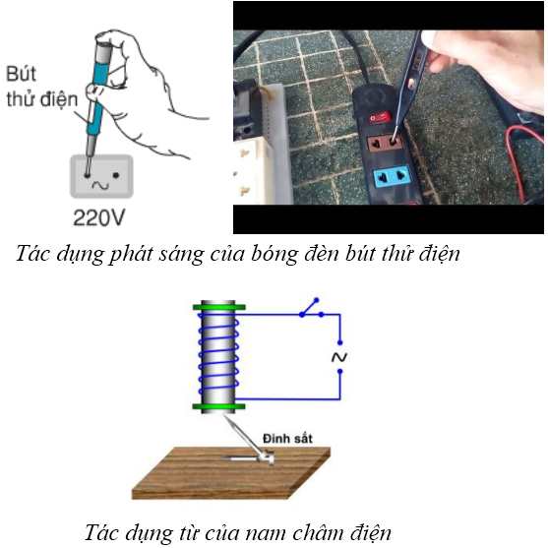
2. Đo cường độ và hiệu điện thế của mạch điện xoay chiều
Để đo hiệu điện thế và cường độ dòng điện của dòng điện xoay chiều người ta dùng vôn kế và ampe kế có kí hiệu là AC hay (∼)
Đặc điểm:
- Kết quả đo không thay đổi khi ta đổi chỗ hai chốt của phích cắm vào ổ lấy điện.
- Khi đo cường độ dòng điện và hiệu điện thế xoay chiều, giá trị đo chỉ giá trị hiệu dụng của cường độ dòng điện và hiệu điện thế xoay chiều.
II. PHƯƠNG PHÁP GIẢI
1. Cách giải thích các tác dụng của dòng điện xoay chiều
- Khi dòng điện xoay chiều đi qua vật dẫn làm cho vật dẫn đó nóng lên, ta nói dòng điện có tác dụng nhiệt.
- Khi dòng điện xoay chiều đi qua bóng đèn làm cho bóng đèn sáng lên, ta nói dòng điện có tác dụng phát sáng.
- Khi dòng điện xoay chiều có tác dụng lên nam châm làm cho nam châm quay, ta nói dòng điện có tác dụng từ.
2. Cách nhận biết các dụng cụ đo dòng điện xoay chiều
- Trên ampe kế có ghi chữ A hay mA, kí hiệu AC hay ∼
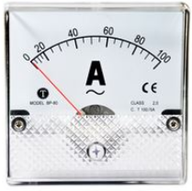
- Trên vôn kế có ghi chữ V, kí hiệu AC hay ∼
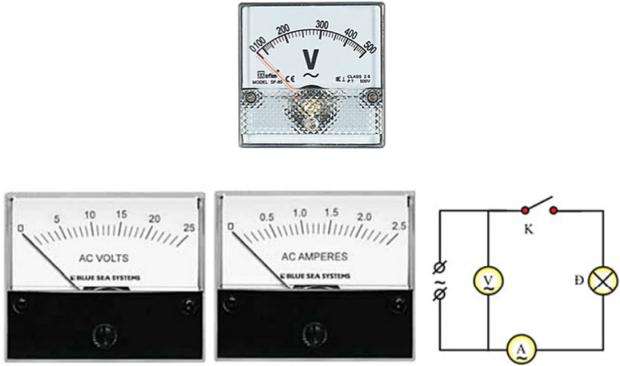
Chú ý: Trên ampe kế và vôn kế đo dòng điện một chiều luôn có kí hiệu ở các núm “+” và “ - ”.
3. Cách đo cường độ dòng điện xoay chiều bằng ampe kế
- Lựa chọn ampe kế có giới hạn đo phù hợp với giá trị ước lượng của dòng điện cần đo.
- Hiệu chỉnh ampe kế trước khi đo.
- Mắc ampe kế nối tiếp vào đoạn mạch cần đo (không cần chú ý đến thứ tự cắm dây vào các chốt của ampe kế).
- Số chỉ trên ampe kế (của kim chỉ thị) chính là giá trị cường độ dòng điện trong mạch.
4. Cách đo hiệu điện thế xoay chiều bằng vôn kế
- Lựa chọn vôn kế có giới hạn đo phù hợp với giá trị ước lượng của hiệu điện thế cần đo.
- Hiệu chỉnh vôn kế trước khi đo.
- Mắc vôn kế song song với đoạn mạch cần đo (không cần chú ý đến thứ tự cắm dây vào các chốt của vôn kế).
- Số chỉ trên vôn kế (của kim chỉ thị) chính là giá trị hiệu điện thế giữa hai đầu đoạn mạch.

B. BÀI TẬP RÈN LUYỆN KỸ NĂNG
- Các thiết bị nào sau đây không sử dụng dòng điện xoay chiều?
A. Máy thu thanh dùng pin. B. Bóng đèn dây tóc mắc vào điện nhà 220V.
C. Tủ lạnh. D. Ấm đun nước.
Hướng dẫn giải:
Máy thu thanh dùng pin không sử dụng dòng điện xoay chiều vì pin là nguồn điện một chiều
→ Đáp án A
- Chọn phát biểu đúng về dòng điện xoay chiều:
A. Dòng điện xoay chiều có tác dụng từ yếu hơn dòng điện một chiều.
B. Dòng điện xoay chiều có tác dụng nhiệt yếu hơn dòng điện một chiều.
C. Dòng điện xoay chiều có tác dụng sinh lý mạnh hơn dòng điện một chiều.
D. Dòng điện xoay chiều tác dụng một cách không liên tục.
Hướng dẫn giải:
Dòng điện xoay chiều có chiều luân phiên thay đổi
→ Đáp án D
- Điều nào sau đây không đúng khi so sánh tác dụng của dòng điện một chiều và dòng điện xoay chiều?
A. Dòng điện xoay chiều và dòng điện một chiều đều có khả năng trực tiếp nạp điện cho acquy.
B. Dòng điện xoay chiều và dòng điện một chiều đều tỏa ra nhiệt khi chạy qua một dây dẫn.
C. Dòng điện xoay chiều và dòng điện một chiều đều có khả năng làm phát quang bóng đèn.
D. Dòng điện xoay chiều và dòng điện một chiều đều gây ra từ trường.
Hướng dẫn giải:
Không thể trực tiếp nạp điện cho acquy bằng dòng điện xoay chiều được mà phải dùng chỉnh lưu
→ Đáp án A
- Thiết bị nào sau đây có thể hoạt động tốt đối với dòng điện một chiều lẫn dòng điện xoay chiều?
A. Đèn điện B. Máy sấy tóc
C. Tủ lạnh D. Đồng hồ treo tường chạy bằng pin
Hướng dẫn giải:
Đèn điện có thể hoạt động tốt đối với dòng điện một chiều lẫn dòng điện xoay chiều
→ Đáp án A
- Nếu hiệu điện thế của mạng điện gia đình đang sử dụng là 220V thì phát biểu nào sau đây không đúng?
A. Có những thời điểm hiệu điện thế lớn hơn 220V. B. Có những thời điểm hiệu điện thế nhỏ hơn 220V.
C. 220V là giá trị hiệu dụng. Vào những thời điểm khác nhau, hiệu điện thế có thể lớn hơn hoặc nhỏ hơn hoặc bằng giá trị này.
D. 220V là giá trị hiệu điện thế nhất định không thay đổi.
Hướng dẫn giải:
220V là giá trị hiệu dụng. Vào những thời điểm khác nhau, hiệu điện thế có thể lớn hơn hoặc nhỏ hơn hoặc bằng giá trị này
→ Đáp án D
- Đặt một nam châm điện A có dòng điện xoay chiều chạy qua trước một cuộn dây dẫn kín B. Sau khi công tắc K đóng thì trong cuộn dây B có xuất hiện dòng điện cảm ứng. Người ta sử dụng tác dụng nào của dòng điện xoay chiều?
A. Tác dụng cơ B. Tác dụng nhiệt C. Tác dụng quang D. Tác dụng từ
Hướng dẫn giải:
Người ta sử dụng tác dụng từ của dòng điện xoay chiều
→ Đáp án D
- Một bóng đèn dây tóc có ghi 12V – 15W có thể mắc vào những mạch điện nào sau đây để đạt độ sáng đúng định mức?
A. Bình acquy có hiệu điện thế 16V. B. Đinamô có hiệu điện thế xoay chiều 12V
C. Hiệu điện thế một chiều 9V. D. Hiệu điện thế một chiều 6V.
Hướng dẫn giải:
Đinamô có hiệu điện thế xoay chiều 12V
→ Đáp án B
- Một đoạn dây dẫn quấn quanh một lõi sắt được mắc vào nguồn điện xoay chiều và được đặt gần một lá thép. Khi đóng khóa K, lá thép dao động đó là tác dụng
A. Cơ B. Nhiệt C. Điện D. Từ
Hướng dẫn giải:
Khi đóng khóa K, lá thép dao động đó là tác dụng từ
→ Đáp án D
- Trong thí nghiệm như hình sau, hiện tượng gì xảy ra với kim nam châm khi ta đổi chiều dòng điện chạy vào nam châm điện?
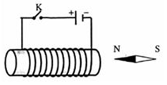
A. Kim nam châm vẫn đứng yên. B. Kim nam châm quay một góc 90⁰.
C. Kim nam châm quay ngược lại. D. Kim nam châm bị đẩy ra.
Hướng dẫn giải:
Kim nam châm bị đẩy ra khi ta đổi chiều dòng điện chạy vào nam châm điện
→ Đáp án D
- Trong thí nghiệm như hình sau, hiện tượng gì xảy ra với đinh sắt khi ta đổi chiều dòng điện chạy vào nam châm điện?
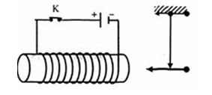
A. Đinh sắt vẫn bị hút như trước. B. Đinh sắt quay một góc 90⁰.
C. Đinh sắt quay ngược lại. D. Đinh sắt bị đẩy ra.
Hướng dẫn giải:
Đinh sắt vẫn bị hút như trước khi ta đổi chiều dòng điện chạy vào nam châm điện
→ Đáp án A

CHỦ ĐỀ 15. TRUYỀN TẢI ĐIỆN NĂNG ĐI XA

A. TÓM TẮT LÝ THUYẾT VÀ PHƯƠNG PHÁP GIẢI
I. TÓM TẮT LÍ THUYẾT
1. Hao phí điện năng trên đường dây truyền tải điện
- Khi truyền tải điện năng đi xa bằng đường dây dẫn sẽ có một phần điện năng hao phí do hiện tượng tỏa nhiệt trên đường dây.
Gọi P là công suất điện cần truyền đi.
U là hiệu điện thế hai đầu đường dây truyền tải điện.
I là cường độ dòng điện trên đường dây tải điện.
R là điện trở của đường dây tải điện.
+ Công suất điện cần truyền đi: P = U.I
+ Công suất hao phí do tỏa nhiệt trên đường dây dẫn: P_{hp} = I².R
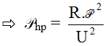
- Công suất hao phí do tỏa nhiệt trên đường dây dẫn tỉ lệ nghịch với bình phương hiệu điện thế đặt vào hai đầu đường dây dẫn.
2. Biện pháp làm giảm hao phí điện năng trên đường dây tải điện
Để giảm hao phí trên đường dây tải điện, cách tốt nhất đang được áp dụng hiện nay là tăng hiệu điện thế đặt vào hai đầu đường dây.
Chú ý:
Có loại máy biến thế chỉ gồm một cuộn dây được gọi là máy biến thế tự ngẫu. Cuộn dây của loại máy này có nhiều đầu ra. Tùy thuộc vào nguồn điện và tải tiêu thụ nối với những đầu nào của cuộn dây mà máy có tác dụng tăng thế hoặc hạ thế. Ở hình vẽ nếu nguồn điện nối vào A, B còn tải tiêu thụ nối vào A, C thì máy có tác dụng hạ thế và ngược lại.
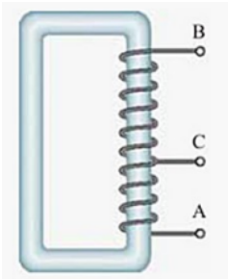
II. PHƯƠNG PHÁP GIẢI
Giải thích sự hao phí điện năng trên đường dây truyền tải điện
Dựa vào tác dụng nhiệt của dòng điện: Khi dòng điện chạy trong dây dẫn, nó sẽ làm cho dây dẫn nóng lên, một phần điện năng đã bị hao phí do chuyển hóa thành nhiệt năng tỏa ra môi trường xung quanh.

B. BÀI TẬP RÈN LUYỆN KỸ NĂNG
- Biểu thức tính công suất hao phí (công suất tỏa nhiệt):
A. P_{hp}=IR B. P_{hp}=UI C. P_{hp}=PU²/R D. P_{hp}=P²R/U²
Hướng dẫn giải:
Công suất tỏa nhiệt (hao phí):
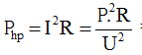
→ Đáp án D
- Khi truyền tải điện năng đi xa bằng đường dây dẫn
A. Toàn bộ điện năng ở nơi cấp sẽ truyền đến nơi tiêu thụ.
B. Có một phần điện năng hao phí do hiện tượng tỏa nhiệt trên đường dây.
C. Hiệu suất truyền tải là 100%. D. Không có hao phí do tỏa nhiệt trên đường dây.
Hướng dẫn giải:
Khi truyền tải điện năng đi xa bằng đường dây dẫn sẽ có một phần điện năng hao phí do hiện tượng tỏa nhiệt trên đường dây
→ Đáp án B
- Tại sao biện pháp giảm điện trở của đường dây tải điện lại tốn kém?
A. Giảm R của dây tải điện thì phải tăng tiết diện dây dẫn tức là phải dùng dây có kích thước lớn dẫn đến trụ cột chống đỡ dây cũng phải lớn nên gây tốn kém.
B. Giảm R của dây tải điện thì phải giảm tiết diện dây dẫn tức là phải dùng dây có kích thước lớn dẫn đến trụ cột chống đỡ dây cũng phải lớn nên gây tốn kém.
C. Giảm R của dây tải điện thì phải tăng tiết diện dây dẫn tức là phải dùng dây có kích thước nhỏ dẫn đến trụ cột chống đỡ dây cũng phải lớn nên gây tốn kém.
D. Giảm R của dây tải điện thì phải giảm tiết diện dây dẫn tức là phải dùng dây có kích thước nhỏ dẫn đến trụ cột chống đỡ dây cũng phải nhỏ nên gây tốn kém.
Hướng dẫn giải:
Giảm R của dây tải điện thì phải tăng tiết diện dây dẫn tức là phải dùng dây có kích thước lớn dẫn đến trụ cột chống đỡ dây cũng phải lớn nên gây tốn kém
→ Đáp án A
- Trên cùng một đường dây tải đi một công suất điện xác định dưới một hiệu điện thế xác định, nếu dùng dây dẫn có đường kính tiết diện giảm đi một nửa thì công suất hao phí vì toả nhiệt sẽ thay đổi như thế nào?
A. Tăng lên hai lần. B. Tăng lên bốn lần. C. Giảm đi hai lần. D. Giảm đi bốn lần.
Hướng dẫn giải:
Điện trở:
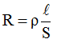
Tiết diện dây dẫn tròn là:
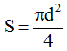
(d: là đường kính của tiết diện dây dẫn).
Do đường kính giảm đi một nữa nên tiết diện giảm đi 4 lần (S tỉ lệ thuận với d₂). S giảm đi 4 lần nên điện trở R tăng 4 lần (S tỉ lệ nghịch với điện trở). R tăng 4 lần nên công suất hao phí tăng 4 lần (do P_{hp} tỉ lệ thuận với điện trở R)
→ Đáp án B
- Phương án làm giảm hao phí hữu hiệu nhất là:
A. Tăng tiết diện dây dẫn B. Chọn dây dẫn có điện trở suất nhỏ
C. Tăng hiệu điện thế D. Giảm tiết diện dây dẫn
Hướng dẫn giải:
Phương án làm giảm hao phí hữu hiệu nhất là tăng hiệu điện thế
→ Đáp án C
- Người ta truyền tải một công suất điện P bằng một đường dây dẫn có điện trở 5Ω thì công suất hao phí trên đường dây truyền tải điện là 0,5 kW. Hiệu điện thế giữa hai đầu dây tải điện là 10 kV. Công suất điện P bằng:
A. 100000 W B. 20000 Kw C. 30000 kW D. 80000 kW
Hướng dẫn giải:
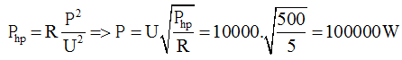
→ Đáp án A
- Trên một đường dây tải đi một công suất điện xác định dưới hiệu điện thế 100000V. Phải dùng hiệu điện thế ở hai đầu dây này là bao nhiêu để công suất hao phí giảm đi hai lần?
A. 200 000V B. 400 000V C. 141 421V D. 50 000V
Hướng dẫn giải:
Công suất hao phí dưới hiệu điện thế U = 100000V:
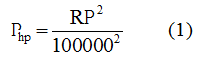
Để giảm hao phí hai lần thì:
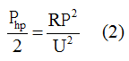
Lấy (2) chia cho (1) ta được:
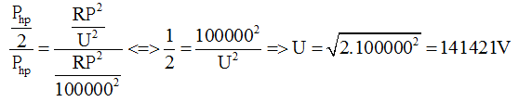
→ Đáp án C
- Có hai đường dây tải điện tải đi cùng một công suất điện với dây dẫn cùng tiết diện, làm cùng bằng một chất. Đường dây thứ nhất có chiều dài 100 km và hiệu điện thế ở hai đầu dây là 100 000kV. Đường dây thứ hai có chiều dài 200 km và hiệu điện thế 200000 kV. So sánh công suất hao phí vì toả nhiệt P_{hp1} và P_{hp2} của hai đường dây? ĐS: P_{hp1} = 2P_{hp2}
Hướng dẫn giải:
Do hai dây dẫn cùng làm bằng một chất liệu, cùng một công suất truyền tải và cùng một tiết diện nên điện trở suất, P, S của hai dây bằng nhau.
Công suất hao phí ở đường dây 1:
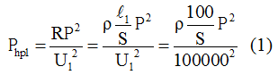
Công suất hao phí ở đường dây 2:
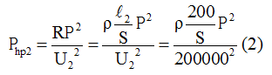
Lấy (2) chia cho (1) ta được:
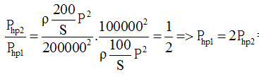
- Người ta cần truyền một công suất điện 200 kW từ nguồn điện có hiệu điện thế 5000V trên đường dây có điện trở tổng cộng là 20Ω . Độ giảm thế trên đường dây truyền tải là bao nhiêu? ĐS: 800V
Hướng dẫn giải:
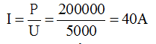
Độ giảm thế trên đường dây truyền tải: U’ = I.R = 40.20 = 800V

CHỦ ĐỀ 16. MÁY BIẾN THẾ

A. TÓM TẮT LÝ THUYẾT VÀ PHƯƠNG PHÁP GIẢI
I. TÓM TẮT LÍ THUYẾT
1. Cấu tạo và hoạt động của máy biến thế
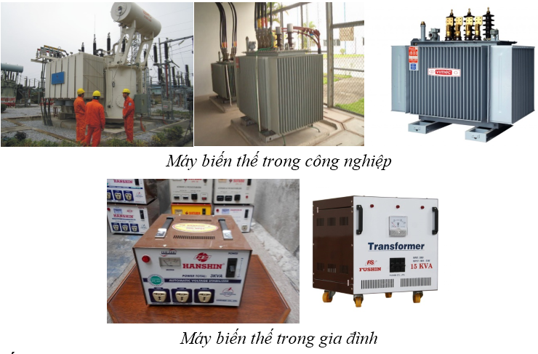
a) Cấu tạo
Máy biến thế là thiết bị dùng để tăng hoặc giảm hiệu điện thế của dòng điện xoay chiều.
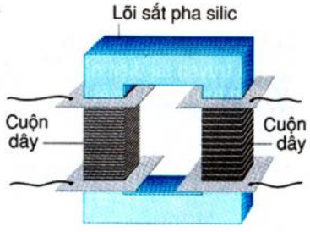
Bộ phận chính của máy biến thế gồm:
- Hai cuộn dây dẫn có số vòng khác nhau, đặt cách điện với nhau. Cuộn dây nối với mạng điện gọi là cuộn sơ cấp, cuộn dây lấy hiệu điện thế ra sử dụng gọi là cuộn thứ cấp.
- Một lõi sắt hay thép có pha Silic gồm nhiều lá mỏng ghép cách điện với nhau.
b) Hoạt động
Khi đặt vào hai đầu cuộn sơ cấp của máy biến thế một hiệu điện thế xoay chiều thì ở hai đầu cuộn thứ cấp xuất hiện một hiệu điện thế xoay chiều.
2. Tác dụng làm biến đổi hiệu điện thế của máy biến thế
Gọi n₁, U₁ và n₂, U₂ lần lượt là số vòng dây và hiệu điện thế của cuộn sơ cấp và thứ cấp.
Hiệu điện thế ở hai đầu mỗi cuộn dây của máy biến thế tỉ lệ với số vòng dây của mỗi cuộn:
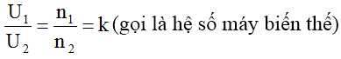
Lưu ý:
+ Nếu k > 1 (tức U₁ > U₂ hay n₁ > n₂) là máy hạ thế
+ Nếu k < 1 (tức U₁ < U₂ hay n₁ < n₂) là máy tăng thế
3. Vai trò của máy biến thế trong truyền tải điện năng đi xa
Để giảm hao phí trên đường dây tải điện cần có hiệu điện thế rất lớn (hàng trăm nghìn vôn) nhưng đến nơi sử dụng điện lại chỉ cần hiệu điện thế thích hợp (220V). Chính vì vậy máy biến thế có vai trò to lớn trong việc truyền tải điện năng đi xa. Ở hai đầu đường dây tải điện, người ta đặt hai loại máy biến thế có nhiệm vụ khác nhau: Đầu đường dây tải điện, đặt máy biến thế có nhiệm vụ tăng hiệu điện thế, đến nơi sử dụng điện đặt máy biến thế có nhiệm vụ giảm hiệu điện thế đến mức phù hợp.
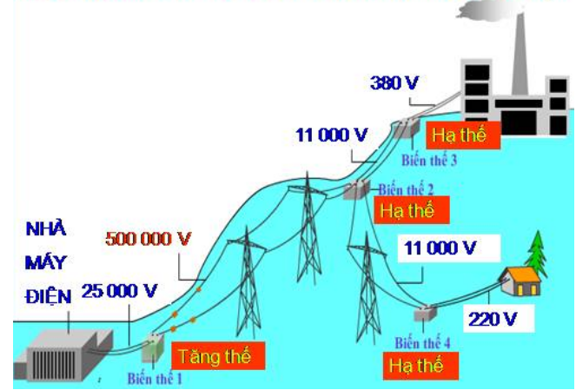
Chú ý:
Máy biến thế chỉ có thể hoạt động được với dòng điện xoay chiều và không hoạt động được với dòng điện một chiều.

B. BÀI TẬP RÈN LUYỆN KỸ NĂNG
- Các bộ phận chính của máy biến thế gồm:
A. Hai cuộn dây dẫn có số vòng dây khác nhau và nam châm điện.
B. Hai cuộn dây dẫn có số vòng dây khác nhau và một lõi sắt.
C. Hai cuộn dây dẫn có số vòng dây giống nhau và nam châm vĩnh cửu.
D. Hai cuộn dây dẫn có số vòng dây giống nhau và nam châm điện.
Hướng dẫn giải:
Các bộ phận chính của máy biến thế:
+ Hai cuộn dây dẫn có số vòng dây khác nhau, đặt cách điện với nhau.
+ Một lõi sắt (hay thép) có pha silic chung cho cả hai cuộn dây
→ Đáp án B
- Chọn phát biểu đúng
A. Khi một hiệu điện thế xoay chiều vào hai đầu cuộn dây sơ cấp của một máy biến thế thì ở cuộn dây thứ cấp xuất hiện một hiệu điện thế xoay chiều.
B. Máy biến thế có thể chạy bằng dòng điện một chiều.
C. Không thể dùng dòng điện xoay chiều để chạy máy biến thế mà dùng dòng điện một chiều để chạy máy biến thế.
D. Máy biến thế gồm một cuộn dây và một lõi sắt.
Hướng dẫn giải:
Không thể dùng dòng điện không đổi (dòng điện một chiều) để chạy máy biến thế được. Máy biến thế gồm hai cuộn dây có số vòng khác nhau và một lõi sắt.
→ Đáp án A
- Máy biến thế có cuộn dây:
A. Đưa điện vào là cuộn sơ cấp. B. Đưa điện vào là cuộn sơ cấp.
C. Đưa điện vào là cuộn thứ cấp. D. Lấy điện ra là cuộn sơ cấp.
Hướng dẫn giải:
Máy biến thế có cuộn dây đưa điện vào là cuộn sơ cấp
→ Đáp án A
- Phát biểu nào sau đây về máy biến thế là không đúng ?
A. Số vòng cuộn sơ cấp nhiều gấp n lần số vòng cuộn thứ cấp là máy hạ thế.
B. Số vòng cuộn thứ cấp ít hơn số vòng cuộn sơ cấp là máy tăng thế.
C. Số vòng cuộn thứ cấp nhiều gấp n lần số vòng cuộn sơ cấp là máy tăng thế.
D. Số vòng cuộn thứ cấp ít hơn số vòng cuộn sơ cấp là máy hạ thế.
Hướng dẫn giải:
Số vòng cuộn thứ cấp ít hơn số vòng cuộn sơ cấp là máy hạ thế
→ Đáp án B
- Máy biến thế là thiết bị:
A. Giữ hiệu điện thế không đổi. B. Giữ cường độ dòng điện không đổi.
C. Biến đổi hiệu điện thế xoay chiều. D. Biến đổi cường độ dòng điện không đổi.
Hướng dẫn giải:
Máy biến thế là thiết bị biến đổi hiệu điện thế xoay chiều
→ Đáp án C
- Nếu đặt vào hai đầu cuộn dây sơ cấp của máy biến thế một hiệu điện thế xoay chiều thì từ trường trong lõi sắt từ sẽ:
A. Luôn giảm B. Luôn tăng C. Biến thiên D. Không biến thiên
Hướng dẫn giải:
Nếu đặt vào hai đầu cuộn dây sơ cấp của máy biến thế một hiệu điện thế xoay chiều thì từ trường trong lõi sắt từ sẽ biến thiên
→ Đáp án C
- Cuộn sơ cấp của máy biến thế có 4400 vòng, cuộn thứ cấp có 240 vòng. Khi đặt vào hai đầu cuộn sơ cấp một hiệu điện thế xoay chiều 220V thì ở hai đầu dây cuộn thứ cấp có hiệu điện thế là bao nhiêu ?
A. 12 B. 16 C. 18 D. 24
Hướng dẫn giải:
Ta có:
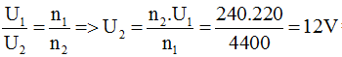
→ Đáp án A
- Một máy biến thế có hiệu điện thế cuộn sơ cấp là 220V, số vòng cuộn sơ cấp là 500 vòng, hiệu điện thế cuộn thứ cấp là 110V. Hỏi số vòng của cuộn thứ cấp là bao nhiêu vòng?
A. 220 vòng B. 230 vòng C. 240 vòng D. 250 vòng
Hướng dẫn giải:
Ta có:
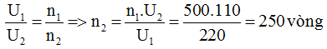
→ Đáp án D
- Cuộn sơ cấp của một máy biến thế có N₁ = 5000 vòng, cuộn thứ cấp có N₂ = 625 vòng. Nối hai đầu cuộn sơ cấp vào mạng điện có hiệu điện thế U₁ = 220V.
a) Tính hiệu điện thế giữa hai đầu cuộn thứ cấp. ĐS: 27,5V
b) Tính dòng điện chạy qua cuộn thứ cấp nếu nối hai đầu cuộn thứ cấp với điện trở 137,5 Ω. ĐS: 0,2A
Coi điện năng không bị mất mát
Hướng dẫn giải:
Hiệu điện thế giữa hai đầu cuộn thứ cấp:
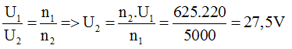
Dòng điện qua cuộn thứ cấp:
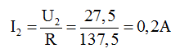
- Mắc vôn kế vào hai đầu cuộn thứ cấp của một máy biến thế thì thấy vôn kế chỉ 9V. Biết hiệu điện thế của hai đầu cuộn sơ cấp là 360V. Hỏi:
a) Biến thế nói trên là biến thế tăng hay giảm thế? ĐS: Giảm thế
b) Biết cuộn thứ cấp có 42 vòng. Tính số vòng dây ở cuộn sơ cấp. ĐS: 1680 vòng
Hướng dẫn giải:
a) Ta có U₂ = 9V, U₁ = 360V => U₁ > U₂
=> Máy biến thế có tác dụng giảm thế
b) Ta có:
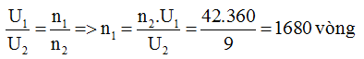

CHỦ ĐỀ 18. TỔNG KẾT CHUYÊN ĐỀ ĐIỆN TỪ HỌC

A. TÓM TẮT LÝ THUYẾT VÀ PHƯƠNG PHÁP GIẢI
I. TÓM TẮT LÍ THUYẾT
1. Nam châm vĩnh cửu. Tác dụng từ của dòng điện – Từ trường. Từ phổ - Đường sức từ
a) Nam châm vĩnh cửu
- Nam châm vĩnh cửu là nam châm mà từ tính của nó không tự bị mất đi.
- Mỗi nam châm có hai cực từ: Cực Bắc và cực Nam.
Kí hiệu các cực của nam châm:
+ Kí hiệu theo màu sắc: Cực Nam sơn màu đỏ, cực Bắc sơn màu xanh.
+ Kí hiệu bằng chữ: Cực Nam viết chữ S, cực Bắc viết chữ N.

b) Tương tác giữa hai nam châm
Khi đưa cực từ của hai nam châm lại gần nhau thì chúng hút nhau nếu các cực khác tên (hình a), đẩy nhau nếu các cực cùng tên (hình b).
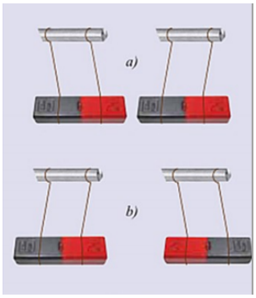
c) Tác dụng từ của dòng điện
Dòng điện chạy qua dây dẫn thẳng hay dây dẫn có hình dạng bất kì đều gây ra tác dụng lực (gọi là lực từ) lên kim nam châm đặt gần nó. Ta nói rằng dòng điện có tác dụng từ.
d) Từ trường
- Không gian xung quanh nam châm, xung quanh dòng điện có khả năng tác dụng lực từ lên kim nam châm đặt trong nó. Ta nói trong không gian đó có từ trường.
- Tại mỗi vị trí nhất định trong từ trường của thanh nam châm hoặc của dòng điện, kim nam châm đều chỉ một hướng xác định.
- Để nhận biết trong một vùng không gian có từ trường hay không người ta dùng kim nam châm thử.
e) Từ phổ
Từ phổ cho ta một hình ảnh trực quan về từ trường.
Có thể thu được từ phổ bằng cách rắc mạt sắt lên tấm bìa đặt trong từ trường rồi gõ nhẹ cho các mạt sắt tự sắp xếp trên tấm bìa
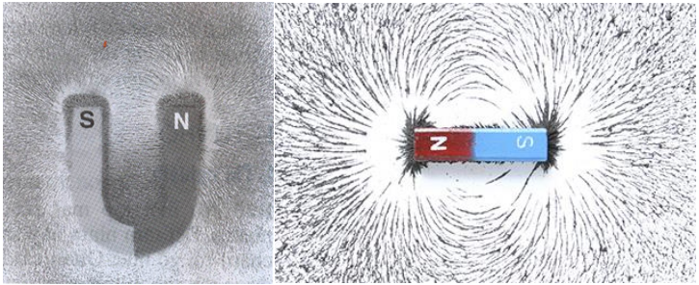
f) Đường sức từ
Đường sức từ chính là hình ảnh cụ thể của từ trường. Đây cũng chính là hình dạng sắp xếp của các mạt sắt trên tấm bìa trong từ trường.
Các đường sức từ có chiều nhất định. Ở bên ngoài thanh nam châm, chúng là những đường cong đi ra từ cực Bắc, đi vào ở cực Nam của nam châm.
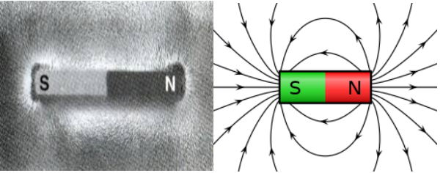
g) Từ phổ, đường sức từ của ống dây có dòng điện chạy qua
- Phần từ phổ ở bên ngoài ống dây có dòng điện chạy qua giống từ phổ bên ngoài của một thanh nam châm thẳng.
- Đường sức từ ở bên ngoài ống dây có dòng điện chạy qua là những đường cong khép kín (hình vẽ). Bên trong lòng ống dây là những đoạn thẳng song song nhau.
- Ống dây có dòng điện chạy qua cũng được xem như là một nam châm. Hai đầu của nó cũng như là hai cực từ. Đầu ống dây có các đường sức từ đi ra là cực Bắc, đầu kia có các đường sức từ đi vào là cực Nam.
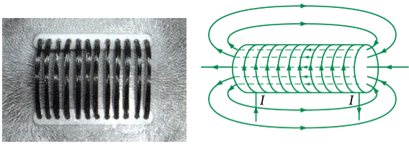
h) Quy tắc nắm tay phải
Nắm bàn tay phải, rồi đặt sao cho bốn ngón tay hướng theo chiều dòng điện chạy qua các vòng dây thì ngón tay cái choãi ra chỉ chiều của đường sức từ trong lòng ống dây.
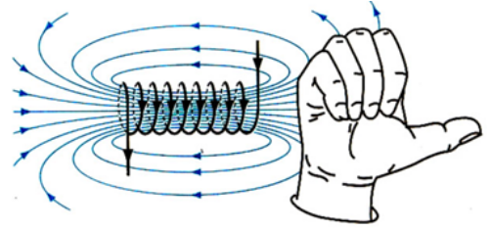
2. Nam châm điện – Lực điện từ - Động cơ điện một chiều
a) Sự nhiễm từ của sắt và thép
Khi đặt sắt và thép trong từ trường chúng đều bị nhiễm từ. Trong những điều kiện như nhau, sắt non nhiễm từ mạnh hơn thép, nhưng thép duy trì từ tính tốt hơn.
- Nguyên tố nào cũng có tính nhiễm từ. Nhiễm từ mạnh nhất là các nguyên tố sắt, thép, coban, gadolini...
b) Nam châm điện
- Nam châm điện: Khi có dòng điện chạy qua ống dây có lõi sắt, lõi sắt trở thành một nam châm.
- Có thể làm tăng lực từ của nam châm điện tác dụng lên một vật bằng cách tăng cường độ dòng điện qua ống dây hoặc tăng số vòng của ống dây.
c) Tác dụng của từ trường lên dây dẫn có dòng điện
Từ trường tác dụng lực lên đoạn dây dẫn có dòng điện chạy qua đặt trong từ trường. Lực đó được gọi là lực điện từ.
d) Chiều của lực điện từ - Quy tắc bàn tay trái
Đặt bàn tay trái sao cho các đường sức từ hướng vào lòng bàn tay, chiều từ cổ tay đến ngón tay giữa hướng theo chiều dòng điện thì ngón tay cái choãi ra 900 chỉ chiều của lực điện từ.
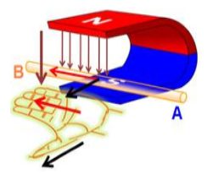
e) Lực từ tác dụng lên khung dây dẫn có dòng điện
Khung dây dẫn có dòng điện đặt trong từ trường thì có lực điện từ tác dụng lên nó, lực điện từ làm cho khung quay quanh trục của nó, trừ một vị trí duy nhất đó là khi mặt phẳng khung vuông góc với đường sức từ (tức là mặt phẳng khung nằm trong mặt phẳng trung hòa).
f) Động cơ điện một chiều
- Động cơ điện một chiều là thiết bị biến điện năng của dòng điện một chiều thành cơ năng. Động cơ hoạt động dựa trên cơ sở lực điện từ của từ trường tác dụng lên khung dây có dòng điện chạy qua.
- Cấu tạo của động cơ điện một chiều gồm hai phần chính là nam châm tạo ra từ trường và khung dây dẫn có dòng điện chạy qua.
Trong động cơ điện một chiều, bộ phận quay gọi là rôto, bộ phận đứng yên là stato. Bộ phận đổi chiều dòng điện khi khung dây đi qua mặt phẳng trung hòa gọi là cổ góp điện.
3. Hiện tượng cảm ứng điện từ - Điều kiện xuất hiện dòng điện cảm ứng - Dòng điện xoay chiều
a) Hiện tượng cảm ứng điện từ
Có nhiều cách dùng nam châm để tạo ra dòng điện trong một cuộn dây dẫn kín. Dòng điện được tạo ra theo cách đó gọi là dòng điện cảm ứng.
Hiện tượng xuất hiện dòng điện cảm ứng gọi là hiện tượng cảm ứng điện từ.
b) Điều kiện xuất hiện dòng điện cảm ứng
Điều kiện xuất hiện dòng điện cảm ứng trong một dây dẫn kín là số đường sức từ xuyên qua tiết diện S của cuộn dây biến thiên.
Một cách tổng quát, dòng điện cảm ứng xuất hiện khi thỏa mãn các điều kiện sau:
- Khi mạch điện kín hay một phần mạch điện kín chuyển động trong từ trường và cắt các đường cảm ứng từ.
- Khi mạch điện kín không chuyển động trong từ trường nhưng từ trường xuyên qua mạch điện đó là từ trường biến đổi theo thời gian.
c) Chiều của dòng điện cảm ứng
Khi số đường sức từ xuyên qua tiết diện S của cuộn dây dẫn kín tăng thì dòng điện cảm ứng trong cuộn dây có chiều ngược với chiều dòng điện cảm ứng khi số đường sức từ xuyên qua tiết diện đó giảm.
d) Dòng điện xoay chiều
Dòng điện luân phiên đổi chiều gọi là dòng điện xoay chiều.
e) Cách tạo ra dòng điện xoay chiều
Khi cho cuộn dây dẫn kín quay trong từ trường của nam châm hay cho nam châm quay trước cuộn dây dẫn thì trong cuộn dây xuất hiện dòng điện cảm ứng xoay chiều.
f) Cấu tạo và hoạt động của máy phát điện xoay chiều
Các máy phát điện xoay chiều đều có hai bộ phận chính là nam châm tạo ra từ trường và cuộn dây. Một trong hai bộ phận đó đứng yên gọi là stato, bộ phận còn lại quay được gọi là rôto.
4. Đo cường độ và hiệu điện thế xoay chiều – Truyền tải điện năng đi xa – Máy biến thế
a) Các tác dụng của dòng điện xoay chiều
Giống như dòng điện một chiều, dòng điện xoay chiều cũng có các tác dụng nhiệt, tác dụng phát sáng, tác dụng từ. Một điểm khác với dòng điện một chiều là đối với dòng điện xoay chiều, khi dòng điện đổi chiều thì lực từ tác dụng lên nam châm cũng đổi chiều.
b) Đo cường độ và hiệu điện thế của mạch điện xoay chiều
Để đo hiệu điện thế và cường độ dòng điện của dòng điện xoay chiều người ta dùng vôn kế và ampe kế có kí hiệu là AC hay (∼)
Đặc điểm:
- Kết quả đo không thay đổi khi ta đổi chỗ hai chốt của phích cắm vào ổ lấy điện.
- Khi đo cường độ dòng điện và hiệu điện thế xoay chiều, giá trị đo chỉ giá trị hiệu dụng của cường độ dòng điện và hiệu điện thế xoay chiều.
c) Hao phí điện năng trên đường dây truyền tải điện
- Khi truyền tải điện năng đi xa bằng đường dây dẫn sẽ có một phần điện năng hao phí do hiện tượng tỏa nhiệt trên đường dây.
- Công suất hao phí do tỏa nhiệt trên đường dây dẫn tỉ lệ nghịch với bình phương hiệu điện thế đặt vào hai đầu đường dây dẫn.
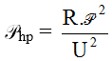
d) Biện pháp làm giảm hao phí điện năng trên đường dây tải điện
Để giảm hao phí trên đường dây tải điện, cách tốt nhất đang được áp dụng hiện nay là tăng hiệu điện thế đặt vào hai đầu đường dây.
e) Cấu tạo và hoạt động của máy biến thế
Máy biến thế là thiết bị dùng để tăng hoặc giảm hiệu điện thế của dòng điện xoay chiều.
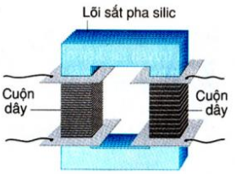
- Bộ phận chính của máy biến thế gồm:
+ Hai cuộn dây dẫn có số vòng khác nhau, đặt cách điện với nhau. Cuộn dây nối với mạng điện gọi là cuộn sơ cấp, cuộn dây lấy hiệu điện thế ra sử dụng gọi là cuộn thứ cấp.
+ Một lõi sắt hay thép có pha Silic gồm nhiều lá mỏng ghép cách điện với nhau.
- Hoạt động:
Khi đặt vào hai đầu cuộn sơ cấp của máy biến thế một hiệu điện thế xoay chiều thì ở hai đầu cuộn thứ cấp xuất hiện một hiệu điện thế xoay chiều.
- Hiệu điện thế ở hai đầu mỗi cuộn dây của máy biến thế tỉ lệ với số vòng dây của mỗi cuộn:
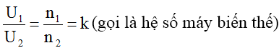
Lưu ý:
+ Nếu k > 1 (tức U₁ > U₂ hay n₁ > n₂) là máy hạ thế
+ Nếu k < 1 (tức U₁ < U₂ hay n₁ < n₂) là máy tăng thế
f) Vai trò của máy biến thế trong truyền tải điện năng đi xa
Để giảm hao phí trên đường dây tải điện cần có hiệu điện thế rất lớn (hàng trăm nghìn vôn) nhưng đến nơi sử dụng điện lại chỉ cần hiệu điện thế thích hợp (220V). Chính vì vậy máy biến thế có vai trò to lớn trong việc truyền tải điện năng đi xa. Ở hai đầu đường dây tải điện, người ta đặt hai loại máy biến thế có nhiệm vụ khác nhau: Đầu đường dây tải điện, đặt máy biến thế có nhiệm vụ tăng hiệu điện thế, đến nơi sử dụng điện đặt máy biến thế có nhiệm vụ giảm hiệu điện thế đến mức phù hợp.
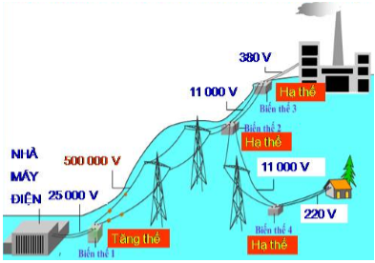
Chú ý:
Máy biến thế chỉ có thể hoạt động được với dòng điện xoay chiều và không hoạt động được với dòng điện một chiều.

B. BÀI TẬP RÈN LUYỆN KỸ NĂNG
I. Trắc nghiệm
- Tại một điểm trên bàn làm việc, người ta thử đi thử lại vẫn thấy kim nam châm luôn nằm dọc theo một hướng xác định không trùng với hướng Bắc – Nam. Kết luận nào sau đây là đúng?
A. Miền xung quanh nơi đặt kim nam châm tồn tại từ trường khác từ trường Trái Đất.
B. Miền xung quanh nơi đặt kim nam châm tồn tại từ trường trùng với từ trường Trái Đất.
C. Miền xung quanh nơi đặt kim nam châm không tồn tại từ trường.
D. Không xác định được miền xung quanh nam châm nơi đặt kim nam châm có tồn tại từ trường hay không.
Hướng dẫn giải:
Miền xung quanh nơi đặt kim nam châm tồn tại từ trường khác từ trường Trái Đất.
→ Đáp án A
- Một máy biến thế có số vòng dây cuộn sơ cấp gấp 3 lần số vòng dây cuộn thứ cấp thì hiệu điện thế ở hai đầu cuộn thứ cấp so với hiệu điện thế ở hai đầu cuộn sơ cấp sẽ:
A. Giảm 3 lần B. Tăng 3 lần C. Giảm 6 lần D. Tăng 6 lần
Hướng dẫn giải:
Ta có: n₁ = 3n₂
Mà
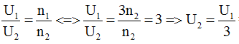
→ Đáp án A
- Hãy chỉ ra kết luận không chính xác. Dòng điện xoay chiều có tác dụng gì?
A. Tác dụng nhiệt B. Tác dụng quang C. Tác dụng từ D. Tác dụng sinh lí
Hướng dẫn giải:
Dòng điện xoay chiều có tác dụng nhiệt, quang và từ
→ Đáp án D
- Quan sát hình vẽ sau. Khi cho cực N của thanh nam châm B tiếp xúc với cực S của thanh nam châm A thì đinh sắt sẽ như thế nào?
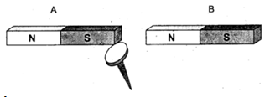
A. Bị hút mạnh gấp đôi B. Bị hút như cũ C. Bị rơi ra D. Bị hút giảm đi một nửa
Hướng dẫn giải:
Đinh sắt bị rơi ra
→ Đáp án C
- Một kim bằng kim loại có thể quay quanh một trục thẳng đứng. Khi đưa một đầu của thanh nam châm lại gần kim, kim bị hút. Đổi cực của thanh nam châm và đưa lại gần kim, kim cũng bị hút. Hãy cho biết kim trên trục quay là gì ?
A. Kim bằng đồng B. Kim nam châm C. Kim bằng sắt D. Kim bằng nhôm
Hướng dẫn giải:
Kim trên trục quay là kim bằng sắt
→ Đáp án C
- Một số kẹp giấy bằng sắt bị hút vào các cực của thanh nam châm như hình sau:
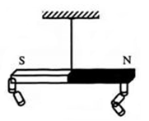
Các kẹp sắt này có trở thành nam châm không?
A. Không, các kẹp sắt chỉ là các kẹp sắt không trở thành nam châm được.
B. Không xác định được các kẹp sắt có trở thành nam châm không.
C. Có, vì các kẹp sắt gắn vào nam châm lại có thể hút được các kẹp sắt khác thành một chuỗi các kẹp.
D. Thiếu giữ kiện để có thể kết luận kẹp sắt có thể trở thành nam châm hay không.
Hướng dẫn giải:
Các kẹp sắt này có trở thành nam châm vì các kẹp sắt gắn vào nam châm lại có thể hút được các kẹp sắt khác thành một chuỗi các kẹp
→ Đáp án C
- Người ta truyền tải một công suất điện 1000 kW bằng một đường dây có điện trở 10 . Hiệu điện thế giữa hai đầu dây tải điện là 110 kV. Công suất hao phí trên đường dây là:
A. 9,1W B. 1100 W C. 82,64 W D. 826,4 W
Hướng dẫn giải:
Công suất hao phí:
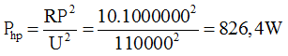
→ Đáp án D
- Không thể sử dụng dòng điện không đổi để chạy máy biến thế vì khi sử dụng dòng điện không đổi thì từ trường trong lõi sắt từ của máy biến thế:
A. Chỉ có thể tăng B. Chỉ có thể giảm C. Không thể biến thiên D. Không được tạo ra
Hướng dẫn giải:
Không thể sử dụng dòng điện không đổi để chạy máy biến thế vì khi sử dụng dòng điện không đổi thì từ trường trong lõi sắt từ của máy biến thế không thể biến thiên
→ Đáp án C
- Hình vẽ dưới đây biểu diễn các đường sức từ của hai thanh nam châm đặt gần nhau. Hãy chỉ ra tên hai cực của hai thanh nam châm này.
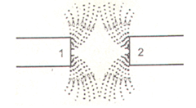
A. Cả hai cực đều là cực Bắc B. Cực 1 là cực Bắc, cực 2 là cực Nam
C. Cực 1 là cực Nam, cực 2 là cực Bắc D. Cả hai cực đều là cực Nam
Hướng dẫn giải:
Từ phổ có hướng đi ra từ hai cực 1 và 2 ⇒ Cả 2 cực đều là cực Bắc
→ Đáp án A
- Cho sơ đồ mạch điện dùng rơle điện từ như hình vẽ để điều khiển sự đóng mở của một đèn điện. Khóa điện để đóng, mở mạch nam châm được mắc vào vị trí nào?
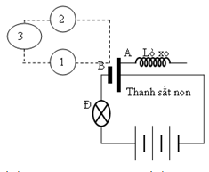
A. (2). B. (1) C. (3) D. (2) hoặc (3)
Hướng dẫn giải:
Khóa điện được đóng vào vị trí (2) hoặc (3)
→ Đáp án D
- Trong các loại động cơ điện sau, động cơ nào thuộc loại động cơ điện một chiều ?
A. Động cơ điện trong các đồ chơi trẻ em. B. Máy bơm nước.
C. Quạt điện. D. Động cơ trong máy giặt.
Hướng dẫn giải:
Động cơ điện một chiều là động cơ điện trong các đồ chơi trẻ em
→ Đáp án A
- Chọn phát biểu sai
A. Bộ phận đứng yên gọi là stato, bộ phận quay gọi là roto.
B. Khi roto của máy phát điện xoay chiều quay được một vòng thì dòng điện do máy sinh ra đổi chiều một lần.
C. Dòng điện không thay đổi khi đổi chiều quay của roto.
D. Tần số quay của máy phát điện ở nước ta hiện nay là 50 Hz.
Hướng dẫn giải:
Khi roto của máy phát điện xoay chiều quay được một vòng thì dòng điện do máy sinh ra đổi chiều hai lần
→ Đáp án B
- Một ống dây dẫn được mắc với điện kế G để nhận biết dòng điện và một thanh nam châm. Trong những trường hợp nào sau đây, kim điện kế G bị lệch?
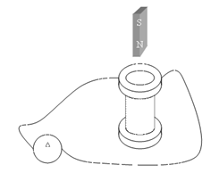
A. Để yên thanh nam châm ở sát đầu trên ống dây. B. Đưa thanh nam châm vào trong lòng ống dây.
C. Đưa thanh nam châm trong lòng ống dây ra. D. Đáp án B và C đúng.
Hướng dẫn giải:
Kim điện kế G bị lệch khi trong mạch xuất hiện dòng điện cảm ứng tức là có từ trường biến thiên ⇔ Ta kéo thanh nam châm ra xa hay lại gần ống dây
→ Đáp án D
- Hình vẽ biểu diễn nam châm luôn bị hút bởi ống dây CD. Thông tin nào sau đây là đúng?
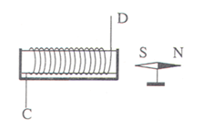
A. Trong ống dây không có dòng điện chạy qua.
B. Dòng điện trong ống dây có chiều thay đổi liên tục.
C. Trong ống dây, dòng điện chạy theo chiều từ D đến C.
D. Trong ống dây, dòng điện chạy theo chiều từ C đến D.
Hướng dẫn giải:
Do dòng điện hút nam châm ⇒ Đầu gần nam châm là cực N hay chiều đường sức từ C tới D. Áp dụng quy tắc nắm tay phải ⇒ Chiều của dòng điện có chiều từ D đến C
→ Đáp án C
- Ba vòng dây dẫn V giống nhau, đặt trước 3 nam châm giống hệt nhau. Trong những trường hợp nào đường sức từ của nam châm xuyên qua vòng dây dẫn nhiều nhất?
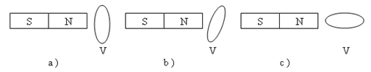
A. Trường hợp c. B. Trường hợp a. C. Cả a, b, c đều như nhau. D. Trường hợp b
Hướng dẫn giải:
Trường hợp a cuộn dây đặt vuông góc với từ trường => Số đường sức xuyên qua cuộn dây là nhiều nhất
→ Đáp án B
- Tác dụng từ của dòng điện thay đổi như thế nào khi dòng điện đổi chiều?
A. Không còn tác dụng từ. B. Lực từ đổi chiều.
C. Tác dụng từ mạnh lên gấp đôi. D. Tác dụng từ giảm đi.
Hướng dẫn giải:
Lực từ đổi chiều khi dòng điện đổi chiều
→ Đáp án B
- Khi dòng điện chạy qua khung dây dẫn ABCD nằm ngang, song song với đường sức từ của nam châm. Hãy cho biết lực điện từ F tác dụng lên AB theo chiều nào?
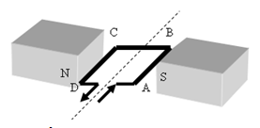
A. Phương nằm ngang, chiều sang trái. B. Phương nằm ngang, chiều sang phải.
C. Phương thẳng đứng, chiều đi lên. D. Phương thẳng đứng, chiều đi xuống.
Hướng dẫn giải:
Chiều dòng điện có chiều từ A đến B, Chiều đường sức từ từ trái sang phải ⇒ Áp dụng quy tắc bàn tay trái ta xác định được chiều lực từ có phương thẳng đứng, chiều đi xuống
→ Đáp án D
- Đồ thị biểu diễn cường độ dòng điện xoay chiều theo thời gian t có dạng như hình vẽ. Trong các thời điểm biểu diễn trên đồ thị, số đường sức từ xuyên qua cuộn dây dẫn chuyển từ tăng sang giảm hay ngược lại ở (các) thời điểm nào?
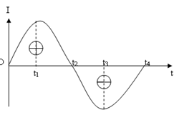
A. t₁ ; t₃ B. t₂ ; t₄ C. t₂ D. t = 0; t₂ ; t₄
Hướng dẫn giải:
Dòng điện chuyển từ tăng sang giảm tại thời điểm : t = t₂.
Và ngược lại dòng điện chuyển từ giảm sang tăng tại thời điểm : t = 0 và t = t₄.
→ Đáp án D
- Trên cùng một đường dây tải đi cùng một công suất điện P, khi dùng hiệu điện thế 500kV thì công suất hao phí là P₁; khi dùng hiệu điện thế 1000V thì công suất hao phí là P₂. Tỉ số P₂/P₁ có thể nhận kết quả nào trong các kết quả sau:
A. 25000 B. 2500 C. 250 D. 250000
Hướng dẫn giải:
Ta có:
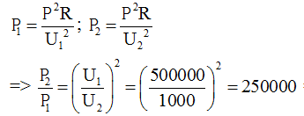
→ Đáp án D
- Với công suất hao phí trên đường dây tải điện Bắc - Nam là 6,8.10¹⁰ W có thể dùng để thắp sáng bao nhiêu bóng đèn 100W?
A. 68.10¹² bóng B. 7.10¹⁰ bóng C. 68.10⁷ bóng D. 7.10¹² bóng
Hướng dẫn giải:
Số bóng đèn cần thắp sáng với công suất hao phí như trên là:
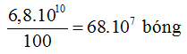
→ Đáp án C
II. Tự luận
- Một nhà máy điện sinh ra một công suất 100000 kW và cần truyền tải tới nơi tiêu thụ. Biết hiệu suất truyền tải là 90%. Công suất hao phí trên đường truyền là bao nhiêu? ĐS: 10000kW
Hướng dẫn giải:
Công suất hao phí trên đường truyền là:
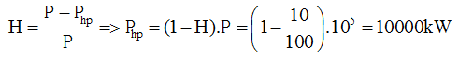
- Cuộn sơ cấp của máy biến thế có 500 vòng dây, muốn tăng hiệu điện thế lên bốn lần thì cuộn thứ cấp phải quấn thêm bao nhiêu vòng? ĐS: 1500 vòng
Hướng dẫn giải:
Ta có:
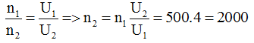
Cuộn thứ cấp phải quấn thêm: n₂ – n₁ = 2000 – 500 = 1500 vòng
- Một khung dây dẫn kín đặt trong một từ trường như hình vẽ:
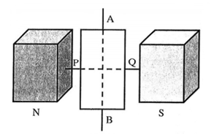
Hãy cho biết trong trường hợp nào sau đây trong khung dây xuất hiện dòng điện xoay chiều? Giải thích.
a) Khung dây quay quanh trục PQ nằm ngang.
b) Khung dây quay quanh trục AB thẳng đứng.
Hướng dẫn giải:
a) Khung dây quay quanh trục PQ nằm ngang không xuất hiện dòng điện xoay chiều vì các đường sức từ của nam châm song song với phương nằm ngang nên không có đường sức từ nào đi qua tiết diện khung dây. Vì vậy khi khung quay theo trục PQ các đường sức từ qua khung luôn không đổi và bằng 0.
b) Khung dây quay quanh trục AB thẳng đứng xuất hiện dòng điện xoay chiều vì khi khung quay theo trục AB các đường sức từ qua khung luôn thay đổi => có dòng điện xoay chiều.
- Trong hình vẽ khung dây được đặt song song với mặt phẳng của nam châm. Xác định chiều của lực điện từ tác dụng lên đoạn dây AB, BC, CD và AD.
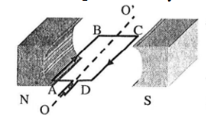
Hướng dẫn giải:
Từ trường do nam châm tạo ra hướng từ cực Bắc (N) vào cực Nam (S).
- Hai thanh BC và AD có dòng điện chạy qua nhưng song song với đường sức từ nên không có lực điện từ tác dụng.
- Áp dụng quy tắc bàn tay trái, xác định lực điện từ tác dụng lên đoạn dây dẫn AB và CD có dòng điện I chạy qua. Ta có lực điện từ tác dụng lên đoạn dây AB vuông góc với AB hướng xuống. Lực điện từ tác dụng lên đoạn dây CD vuông góc với CD hướng lên (hình vẽ).
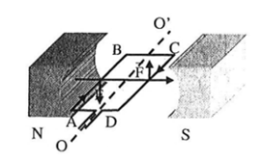
- Đưa một cực của nam châm lại gần một cuộn dây dẫn kín. Hãy cho biết trong những trường hợp sau, trường hợp nào có thể tạo ra được dòng điện cảm ứng.
a) Cho nam châm chuyển động tịnh tiến trong mặt phẳng tiết diện của cuộn dây.
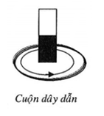
b) Cho nam châm chuyển động đi xuống chui qua mặt phẳng tiết diện của cuộn dây.
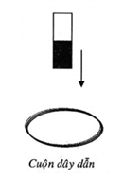
Hướng dẫn giải:
a) Khi cho nam châm chuyển động tịnh tiến trong mặt phẳng tiết diện của cuộn dây thì các đường sức từ gửi qua cuộn dây không thay đổi ⇒ không có dòng điện cảm ứng xuất hiện trong cuộn dây.
b) Khi cho nam châm chuyển động đi xuống chui qua mặt phẳng tiết diện của cuộn dây như hình vẽ thì các đường sức từ gửi qua cuộn dây thay đổi ⇒ có dòng điện cảm ứng xuất hiện trong cuộn dây.
- Một máy biến thế gồm cuộn sơ cấp có 1000 vòng, cuộn thứ cấp có 10000 vòng đặt ở đầu một đường dây tải điện để truyền đi một công suất điện là 11000 kW. Biết hiệu điện thế hai đầu cuộn thứ cấp là 110 kV.
a) Tính hiệu điện thế đặt vào hai đầu cuộn sơ cấp. ĐS: 11000V
b) Cho điện trở của toàn bộ đường dây là 50. Tính công suất hao phí do tỏa nhiệt trên đường dây.
ĐS: 500kW
Hướng dẫn giải:
a) Ta có:
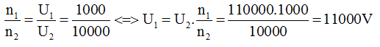
b) Cường độ dòng điện qua dây:
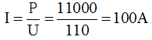
Công suất hao phí:
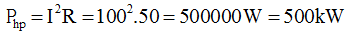
- Hình vẽ sau đây vẽ một số kẹp giấy bằng sắt bị hút dính vào các cực của thanh nam châm.
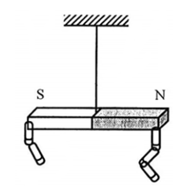
a) Có thể khẳng định các kẹp sắt này trở thành nam châm được không? Vì sao?
b) Nếu khẳng định các kẹp sắt đã trở thành nam châm thì hãy xác định tên từ cực của một trong số các nam châm này.
c) Từ kết quả trên hãy giải thích vì sao nam châm lại hút được các vật bằng sắt, thép khi đặt gần nó.
Hướng dẫn giải:
a) Có thể khẳng định các kẹp sắt này đã trở thành nam châm được vì các kẹp sắt gắn vào nam châm lại có thể hút được các kẹp khác thành một chuỗi các kẹp.
b) Đầu kẹp nào gắn vào cực Bắc của nam châm thì đầu đó là cực Nam, còn đầu kẹp nào gắn vào cực Nam của nam châm thì đầu đó là cực Bắc.
c) Từ kết quả trên ta thấy khi nam châm đặt gần sắt, thép sẽ làm sắt, thép bị nhiễm từ và biến thành nam châm. Cực nào của nam châm gần sắt, thép hơn thì biến đầu sắt, thép gần nam châm thành cực từ trái dấu với nó. Do đó nam châm và sắt thép hút được lẫn nhau.
- Treo một thanh nam châm ở đầu một sợi dây và cho dao động quanh vị trí cân bằng O phía trên của một cuộn dây dẫn kín C như hình vẽ. Hỏi trong cuộn dây C có dòng điện cảm ứng hay không? Nếu có thì đó là dòng điện xoay chiều hay không đổi?
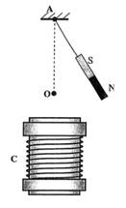
Hướng dẫn giải:
Trong cuộn dây C có dòng điện cảm ứng, đó là dòng điện xoay chiều vì nam châm thực hiện chuyển động lặp đi lặp lại giống nhau quanh vị trí cân bằng. Như vậy sự biến thiên của số các đường sức từ qua cuộn dây tăng, giảm lặp đi lặp lại đều đặn. Khi đường sức từ tăng, dòng điện cảm ứng xuất hiện theo một chiều nào đó thì khi giảm, dòng điện cảm ứng có chiều ngược lại ⇒ dòng điện xoay chiều.
- Đường dây 500 kV dùng để truyền tải điện năng từ nhà máy điện đến thành phố. Biết điện năng tới thành phố có công suất 270.10⁶ W công suất hao phí trên đường dây là 30.10⁶ W. Hỏi điện trở của hệ thống dây tải điện là bao nhiêu? ĐS: 83,3 Ω
Hướng dẫn giải:
Công suất của dòng điện (Công suất tại đầu dây phía gần nhà máy điện) là:
Cường độ dòng điện:
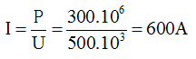
Điện trở của hệ thống dây tải điện là:
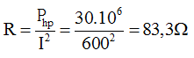
- Cho hệ thống gồm nam châm thẳng và khung dây như hình vẽ:
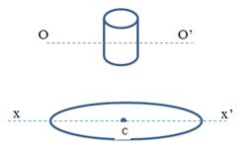
Thanh nam châm và khung dây có thể quay quanh trục của nó. Hiện tượng cảm ứng điện từ có xảy ra không trong các trường hợp sau:
a) Cố định khung dây, quay nam châm quanh trục OO’.
b) Cố định nam châm, quay khung dây quanh trục xx’.
c) Quay khung dây quanh tâm C trong mặt phẳng cố định của khung dây và giữ cố định nam châm
Hãy giải thích từng trường hợp.
Hướng dẫn giải:
Hiện tượng cảm ứng điện từ xảy ra với trường hợp a và b. Không xảy ra với trường hợp c.
Trong trường hợp a và b, khi cố định khung dây, quay nam châm quanh trục OO’ hoặc cố định nam châm, quay khung dây quanh trục xx’ thì từ trường xuyên qua khung dây đều biến thiên do đó có xuất hiện dòng điện cảm ứng trong khung.
Trong trường hợp c, vì khung dây chỉ quay quanh tâm O nên từ trường xuyên qua khung dây không biến thiên, do đó không xuất hiện dòng điện cảm ứng trong khung.

